# 绪　论

## 合成锂藻土Laponite

Laponite®是一种人工合成的锂藻土（hectorite）的商品名，由Rockwood公司生产。Laponite的经验化学式为Na0.7+[(Si8Mg5.5Li0.3)O20(OH)4]0.7-[1]。在水中，Laponite的片层迅速剥离，层间的钠离子溶于水，片层变为片状粒子分散于水相[2]。在静置条件下，Laponite分散液的粘度随时间缓慢增大，最后失去流动性，形成类似凝胶的软固体。这一液-固转变现象称为“老化”（aging）[2]。在外力作用下（例如剪切应力），Laponite分散液老化所形成的软固体会随时间缓慢恢复为液体。大部分文献报道将此固-液转变称为“再生”（rejuvenation）。Laponite分散液的可逆液-固转变性质来缘于分散粒子的表面结构和粒子间的相互作用。

### Laponite粒子的结构

Laponite片层的原子结构如图 1‑1(a)所示。片层中部分二价镁原子被一价锂原子取代，因此片层带有多余的负电荷。片层间含有相应数量的钠离子以抵消片层的电荷。Laponited 分散液中呈片状粒子，实际的Laponite粒子的直径在20 ~ 40 nm之间，尺寸分布有多分散性[3-4]，平均直径约为30 nm、厚度1 nm（如图 1‑1(b)所示）。Laponite粒子两面带负电荷（约为700*e*）[5-6]；粒子的边缘带有少量正电荷（约60*e*），分散液的pH = 9~10（如图 1‑1(c)所示）。Laponite粒子之间的相互作用包括短程的范德华吸引力和长程的静电排斥力，后者又分为两种情况：面-面（face-face）之间是静电排斥力，面-缘（face-edge）之间是静电吸引力。Laponite粒子的形状和相互作用都具有各向异性，导致Laponite分散液具有复杂的相图[2]，按照分散液中Laponite粒子的质量分数*c*w和离子强度（常近似为添加的NaCl浓度*c*s）的不同，存在相分离、胶体凝胶（colloidal gel）和胶体玻璃（colloidal glass）三种状态。

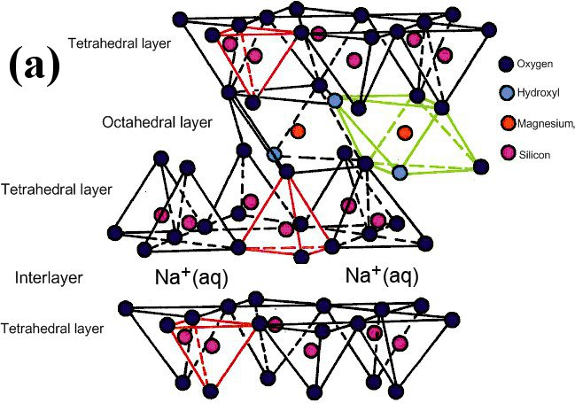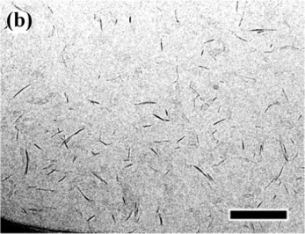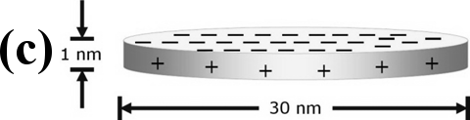

图 1‑1 (a) Laponite片层的原子结构(b) Laponite分散液的cryo-TEM照片（标尺100 nm）[3]，黑色部分为Laponite粒子的侧面 (c) Laponite粒子的尺寸和表面带电情况

### Laponite分散液的液-固转变

Laponite分散液的液-固转变是一种由遍历态（ergodic）到非遍历态（non-ergodic）的转变，其非遍历态又分为凝胶和玻璃两类。凝胶是由于粒子相互聚集，最终形成贯穿整个样品的网络结构，失去流动性而形成的；玻璃是由于粒子相互拥挤，失去流动性而形成的。前者依赖粒子间的吸引力，可在粒子浓度较低时形成；而后者依赖于粒子间的排斥力，在粒子浓度足够高时形成。Laponite分散液的液-固转变机理由Laponite粒子间的相互作用情况所决定。

不同质量分数*c*w的Laponite分散液的液-固转变的动态过程有所不同。当*c*w < 1.0 %，分散液缓慢地发生相分离，形成富粘土相和稀粘土相。富粘土相呈软固体，稀粘土相呈流体（图 1‑2(a)）。这一过程需要长达30000小时的时间[7]。SAXS结果显示，随着实验观察时间*t*w的增加，结构因子*S*M在波矢*q* ≈ 0.15 nm-1处峰值逐渐降低，在*q* ≈ 0.4 nm-1处*S*M逐渐增加，说明粒子之间的距离不断减小；同时在低*q*区域（*q* < 0.1 nm-1）*S*M随时间明显增大（图 1‑2(d)），说明样品形成了大尺寸的结构。以上结果说明，富粘土相是由于粒子之间的聚集所形成的凝胶，粒子通过面-缘之间的吸引力而形成house-of-card的网络（图 1‑2(f)）。在 *c*w < 2.0 wt%范围，整个分散液样品都形成凝胶[6, 8-9]（图 1‑2(b)），它的结构和形成时间与*c*w < 1.0 wt%的富粘土相相似。在*c*w > 2.0 wt%，样品也发生液固转变（图 1‑2(c)），*S*M在*q* > 0.1 nm-1范围的曲线形状在样品液固转变前后基本不变，而在*q* < 1.0 nm-1范围*S*M反而随时间缓慢减小（图 1‑2(d)），说明在此过程中粒子间距离基本保持不变，样品在大空间尺度内的结构越来越均一。因此，在此*c*w范围内样品的液-固转变不是由于粒子相互吸引聚集形成凝胶，而是因排斥力而形成玻璃[9-10]（图 1‑2(g)）。这一玻璃化过程所需时间比凝胶化过程短，通常在4000小时以内[9]。

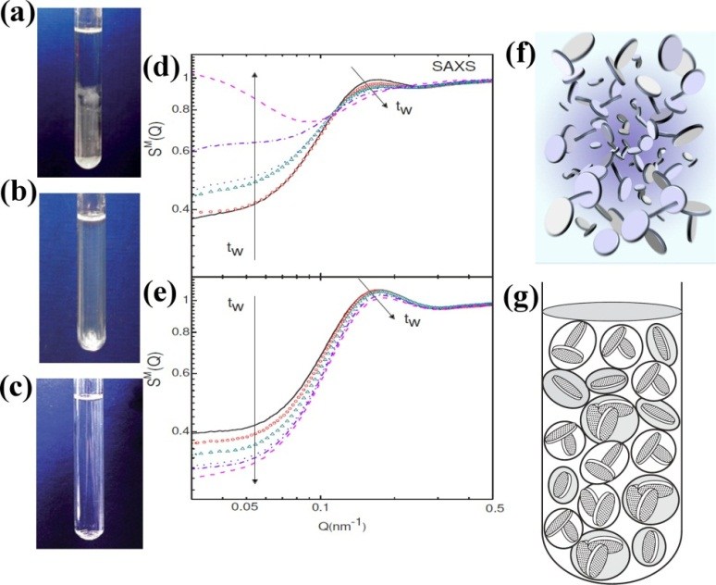

图 1‑2 (a)~(c) Laponite分散液样品照片。(a) *c*w < 1.0 wt%相分离 (b) 1.0 wt% < *c*w < 2.0 wt%凝胶 (c) *c*w > 2.0 wt%玻璃 (d)、(e) 样品凝胶化和玻璃化转变过程的SAXS结果 (c) house-of-card结构示意图 (d) 玻璃态示意图

在流变学方法中，采用小幅振荡剪切（见1.3节）的频率扫描可以在线性粘弹性范围内研究样品的松弛时间谱。Laponite分散液在玻璃和凝胶浓度范围的宏观样品的频率扫描结果十分类似[11-13]，无法区分两种状态。采用粒子示踪的微流变技术研究样品不同局部的频率谱则发现，凝胶样品不同局部所得的频率扫描结果不同，说明样品结构不均一，是网络结构的体现；而玻璃样品不同局部的频率扫描结果基本重合，说明样品具有均一的结构[13]，体现了玻璃态的特点。

通过动态光散射（dynamic light scattering，DLS）以及扩散波谱（diffusing wave spectroscopy，DWS）技术可以分别观察Laponite分散液在液-固转变前、后的时间依赖性。研究表明，无论是凝胶化（1.0 wt% < *c*w < 2.0 wt%）还是玻璃化（*c*w > 2.0 wt%）过程，自相关函数的松弛时间*τ*随*t*w的增长方式都呈以下两个阶段：在液固转变之前，*τ*随*t*w呈指数式增长：*τ* f exp(*ct*w)，且*τ* f *q*-2，符合Einstein扩散关系；在液固转变之后，*τ*继续随*t*w呈幂律增长：*τ* f *t*w*α*（*α* ≈ 1），且当*q*大于一临界值*q*c，*τ* f *q*-1.25[14-16]（见图 1‑3(a)）。综合上述结果，Laponite分散液在液-固转变过程的松弛时间可表示为[15]：

   
其中*t*wc是液-固转变的临界时间。图 1‑3(b)给出了各液-固转变过程所对应的*q*和*c*w范围。

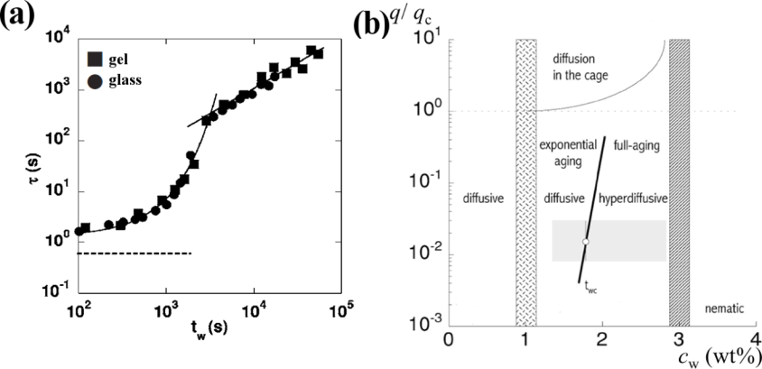

图 1‑3 (a) *c*w = 2.75 wt%样品*τ*随*t*w变化关系[14] (b) 液-固转变过程所对应的*q*和*c*w范围[15]

通过小幅振荡剪切的时间扫描也能观察到Laponite分散液的上述的两步老化现象[17-21]，Tanaka等认为DLS结果的自相关函数平台值*f*EA、松弛时间*τ*和流变学结果的复数粘度*η*\*之间具有某种等价关系[22]，但其具体定量形式尚待确定。

通过添加NaCl增加Laponite分散液的离子浓度，将使Laponite粒子表面的双电层厚度减小，静电相互作用（主要是斥力）的距离缩短。其结果是样品凝胶状态的*c*w范围增大，凝胶与玻璃的界线随着NaCl浓度*c*s的增加而向高*c*w的方向移动[6]。此外，随着*c*s的增大，Laponite分散液的液固转变速度加快[5, 20, 23-25]。图 1‑4给出了Laponite分散液的液固转变产物在不同*c*w和*c*s范围的相图（在文献[2]基础上进行了简化）。



图 1‑4 Laponite分散液的相图[2]

水溶性聚合物聚氧化乙烯（polyethylene oxide，PEO）能吸附在Laponite表面[26-28]。引入位阻效应，粒子间的排斥作用力增大。在凝胶化转变（*c*w = 2.0 wt%）的初始，PEO的加入使得粒子聚集速度减小[29-30]。根据聚合物吸附的胶体凝聚理论，粒子表面吸附的聚合物所贡献的斥力与聚合物的吸附量*Γ*有关。PEO在Laponite表面的吸附符合Langmuir等温吸附方程，吸附量*Γ*随添加浓度*c*p增加而增加，最后达到饱和吸附量*Γ*∞，*Γ*∞又随PEO浓度增加而减小[27]。在相同的静置时间和*c*p条件下，含PEO的Laponite分散液形成的凝胶（*c*w = 2.0%）模量随PEO分子量增大而减小，但当PEO分子量超过某值（约在63~100 kg·mol-1）后，凝胶模量又随PEO分子量增大而增大。后一现象是由于高分子量的PEO分子链可以同时吸附两个以上的Laponite粒子形成了桥接（bridging）网络[31-32]。这种凝胶具有剪切增稠性质[33]。

### Laponite分散液的屈服流动

已经完成液固转变的Laponite分散液（下文简称“老化的Laponite分散液”）具有屈服应力。在剪切应力小于屈服应力时，样品只发生弹性形变；当剪切应力大于屈服应力时，样品发生流动，并且应变速率随时间缓慢达到平衡。因此老化的Laponite分散液是一个典型的触变性流体。稳态流动测试表明，老化的Laponite分散液是剪切变稀的。其稳态粘度*η*与剪切速率*γ*̇之间呈幂律关系*η* ~ *γ*̇-*α*，*α* = 0.6 ~ 1.0[17, 34-36]（如图 1‑5(a)）。在一定大小的恒定应力或应变速率下，老化的Laponite分散液的粘度先在一较高值恒定一段时间，然后突然下降至一个较低值，最终达到稳态粘度。粘度的初始恒定时间随剪切速率的增大而减小[17, 19-20, 37-39]（如图 1‑5(b)）。这一现象被称为粘度分岔（bifurcation）[38-39]。老化的Laponite分散液的屈服应力没有特定值，其屈服流动的发生依赖于应力大小和观察时间。这导致老化的Laponite分散液在一定的应变速率下常常具有剪切带（shear banding）结构，呈时间依赖的剪切局部化（shear localization）现象[17, 37, 40-44]和壁面滑移（wall-slip）现象（图 1‑5(c)）。在较低的应变速率（大约在10 s-1 < *γ*̇ < 100 s-1范围）下，样品需要较长的时间才形成均匀分布的剪切流场；而当剪切速率越大时，剪切局部化现象的出现时间越短[43-44]。

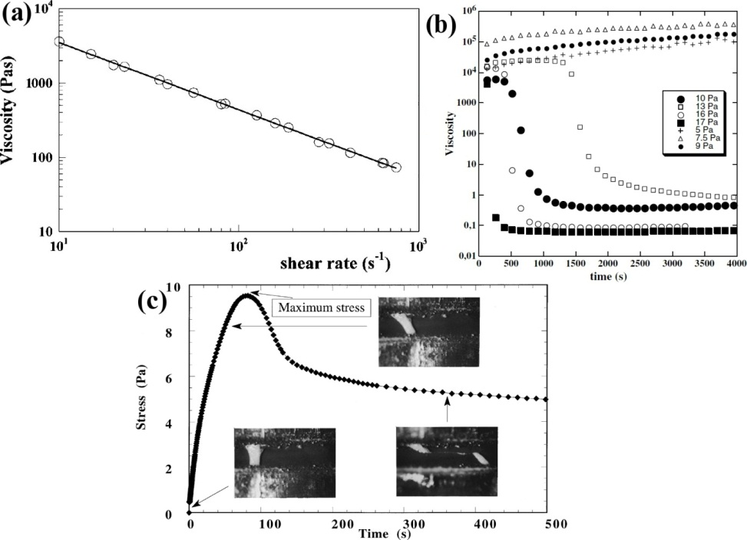

图 1‑5 (a) Laponite分散液（*c*w = 3.0 wt%，老化1小时）的稳态粘度[36] (b) Laponite分散液（*c*w = 3.5 wt%，老化3小时）的粘度分岔现象[37] (c) Laponite分散液（*c*w = 1.2 wt%，老化75天）的时间依赖剪切局部化现象[40]

## 触变性流体

流变学是研究物质的特殊形变或流动的学科。所谓“特殊”指不能单独用虎克弹性定律或牛顿粘性定律来描述的情况[45]。

虎克弹性定律：固体的应力与应变成正比。以剪切作用为例：。其中*σ*是剪切应力，*γ*是剪切应变，*G*是剪切模量。

牛顿粘性定律：流体的应力与应变速率成正比。仍以剪切作用为例，即材料满足。其中*η*是剪切粘度，是应变速率。

流变学所研究的特殊形变或流动行为，就是指偏离虎克弹性或牛顿粘性的行为，具体可分为两方面：一类是粘弹性（viscoelasticity），即材料对外力的响应需要时间，例如虎克定律中的模量依赖时间变化；另一类是非线性（nonlinearity），即应力与应变或应变速率呈非线性关系，例如剪切模量*G*大小依赖于剪切应变*γ*变化、剪切粘度*η*大小依赖于剪切应变速率变化等。

### 粘弹性的定义

粘弹性是指材料在一定大小的外力作用下，需要一定的时间做出相应的形变或流动。随着外力作用时间（*t*w）时间的不同，粘弹性材料的即时行为取决于Deborah数*De*，即材料的松弛时间*τ*与实验观察时间*t*w之比：*De* = *τ* / *t*w。当*De*  1，材料接近虎克弹性行为；当*D*e  1，材料接近牛顿流体行为。通过虎克弹簧和牛顿粘壶的线性组合描述的粘弹性，称为线性粘弹性（linear viscoelasticity）。对于各向同性、不可压缩的连续流体，线性粘弹性（linear viscoelasticity）的本构方程是[46-47]：

   
其中**σ**是应力张量，**γ**是无限小应变张量（infinitesimal strain tensor），*M*(*t* - *t’*)叫做“记忆函数”，是应力松弛模量的导数。上式表示，在应变很小的情况下，线性粘弹性材料的应力与应变历史之间呈线性关系。线性粘弹性往往是材料的平衡结构不发生变化的情况下所反映的流变行为。当应变或应变速率较大，材料的平衡结构随外力作用发生变化，其行为就会偏离线性粘弹性。反映在本构方程的应变张量不能近似为无限小应变张量或者记忆函数与应变大小有关，式(1-2)不再成立，这种性质为非线性粘弹性（nonlinear viscoelasticity）。

### 触变性的定义

在非线性粘弹性条件下，样品的平衡结构要随外力发生变化。如果这一结构的变化也需要时间来完成，这种性质就叫“触变性”。触变性（thixotropy）是指在样品在恒定应变速率下粘度随时间逐渐减小，在应变速率为零时粘度又随时间逐渐增加的性质。许多触变性样品具有屈服应力。当外界应力小于屈服应力时，样品呈一定弹性的凝胶。但是相比于普通屈服应力流体，触变性流体的特点是其屈服流动和弹性的恢复过程都明显依赖于时间。触变性流体的结构达到平衡后仍然可能具有粘弹性。因此，完整描述触变性流体的流变学行为需要两个时间尺度，一个用来描述样品平衡结构状态的粘弹性；另一个是样品结构变化达到平衡状态所需的时间。

生产与生活中遇到的典型触变性流体的包括：润滑油脂、钻井泥浆、牙膏或药膏、酱汁类食品、油墨、油漆和颜料、粒子填充聚合物等。触变性流体的搅拌、泵送、倾倒和挤出问题对生产能耗和机件使用寿命有重要影响。触变性在润滑油脂和油墨涂料等产品的主要设计因素[48]。

可见各种触变性流体的实际成分和结构差别很大，但是它们都具有多相分散的结构特点。触变性流体的一般物理图象将影响样品粘度的结构因素统称为“絮凝体”（floc）。当触变性流体所受到的剪切应变速率很小时，絮凝体尺寸随时间缓慢增大，导致流体粘度随时间缓慢增大；絮凝体有可能进一步形成贯穿样品的网络结构，样品发生凝胶化。在较大的应变速率下，絮凝体结构被破坏成尺寸较小的碎片，因而样品粘度降低（如图 1‑6）。絮凝体的形成和破坏均需要一定的时间。

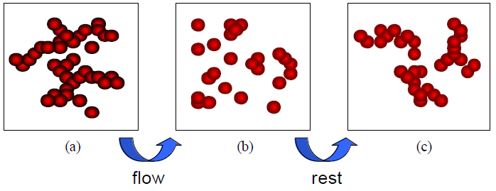

图 1‑6 触变性流体的絮凝体结构示意图。(a)在无剪切作用下絮凝体尺寸较大 (b) 在剪切作用下絮凝体结构被破坏 (c) 在撤消剪切后絮凝体重新形成

### 触变性流体的流变学实验

触变性流体的常用实验测试方法包括触变环（thixtropic loop）、阶跃应力或应变速率和振荡剪切法。

在触变环实验中，（如图 1‑7(a)），样品受到的剪切速率大小以一定的扫描速度先增大后降低，若已知样品是一个触变性流体，根据两扫描方向粘度曲线所围的面积可比较样品触变性的程度。该方法因适合于快速检测而广泛应用于生产实践，但它无法区分触变性和粘弹性。

阶跃应力或应变速率实验（图 1‑7(b)）是先在应变速率*γ*̇i下测试直至样品的应力达到平衡，再突然将应变速率变为*γ*̇e进行测试。对于完全可逆的触变性流体，由于每次实验均在恒定应变速率*γ*̇i下等待样品达到稳态，重复进行从*γ*̇i到*γ*̇e的阶跃应变速率实验结果能够完全重合。通过阶跃式地降低应变速率，可以比较清楚地区分粘弹性和触变性。例如当样品在较高的应变速率*γ*̇i达到平衡后，阶跃式地将应变速率降低到*γ*̇e并恒定（图 1‑8(a)），不具有触变性的粘弹性样品的应力逐渐降低，显示应力松弛行为（图 1‑8(b)）；不具有弹性的触变性流体应力逐渐增大，显示结构增长现象（图 1‑8(c)）；常见的触变性流体同时具有以上两种现象（图 1‑8(d)）。阶跃实验方法的缺点是结果易受仪器性能的影响。仪器产生的阶跃应变速率或应力都需要一定时间完成反馈平衡，在此期间样品实际受到了短时的振荡应变。因此在仪器控制应变速率或应力达到平衡后样品的结果或多或少受到了这段时间的应变历史的影响。有研究者专门考虑此影响，提出通过应力控制型流变仪在蠕变实验中的起始振荡数据获取样品的粘弹性信息[49-53]，但此法不能解决随后的触变性测量问题。而其他大部分报道均忽略了此时间的影响[54-55]。

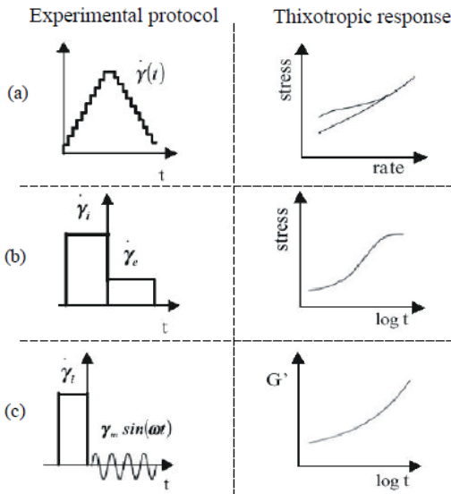

图 1‑7触变性流体常见实验方法和典型结果。(a) 触变环实验 (b) 阶跃应变速率实验 (c) 振荡剪切实验



图 1‑8 (a) 阶跃应变速率实验的应变速率变化 (b) 粘弹性样品的应力响应 (c) 触变性流体的应力响应 (d) 粘弹性和触变性的综合应力响应

振荡剪切实验（图 1‑7(c)）也可以比较全面的表征触变性流体。在小幅振荡剪切下，样品的平衡结构不受剪切作用的影响，可研究样品的结构增长过程[19, 56-57]；大幅振荡剪切实验适用于研究样品结构的剪切破坏过程[58-60]。振荡剪切实验相比于阶跃实验的优势是不需要仪器实现非连续的应变场，避免了仪器惯量的影响。关于振荡剪切实验的原理将在1.3节详细介绍。

### 触变性流体的理论研究

目前的触变性流体理论模型可分为三类：1）连续介质模型；2）结构理论；3）结构动力学模型。

#### 连续介质力学模型

通过在原有的粘弹性本构方程中引入适当的时间函数，可以描述触变性流体同时具有的粘弹性和时间依赖的结构变化。由于触变性流体常常显示屈服应力，因此可从Bingham流体的三维形式出发，把屈服应力由常数改为一个时间函数，以此来描述触变性流体。Bingham流体的三维形式是

   
其中，*σ*y是屈服应力，*η*是屈服流动后的粘度。为描述触变性*σ*y被改为时间和应变速率的函数[48, 54]：



其中*II*和*III*是形变速率张量的第二和第三不变量。不同的作者提出的*σ*y(*t*)具体形式不同，但它们都需要描述相同的变化趋势，即在剪切应变速率为零时，*σ*y(*t*)是*t*的增函数并渐趋一平衡值*σ*y,0；在一定应变速率下*σ*(*t*)是*t*的减函数并渐趋另一平衡值*σ*y,∞。

式模型屈服流动后是一个纯粘性流体，为描述粘弹性流动，可用将式中的**σ**和替换成一个粘弹性应力张量**S**[48, 54]：

   
其中**S**具有单积分形式：

   
其中，*M*是记忆函数，**γ**是有限应变张量。不同作者提出的**S**，*M*(*t*)和**γ**的具体形式不同。式和相当于使用一个一般的非线性粘弹性本构方程来描述触变性流体，这是合理的。虽然触变性流体的粘弹性和结构变化两种时间依赖性是相互区别的，且能够定义纯粘流性质的触变性流体（如式），但若同时考虑粘弹性和结构变化，这两种时间尺度的结果都是造成流体的非线性粘弹性，只是两个时间尺度大小可能不同。

从连续介质力学出发建立的触变性流体理论优势在于能够描述或预测三维流动情况。它们的不足则在于其经验性和唯象性。

### 微观结构模型

大部分触变性流体是胶体悬浮液或者粒子填充的聚合物熔体，“絮凝体”的建立和破坏可以具体考虑为粒子的聚集及其聚集体的破坏，并根据胶体和粘子填充聚合物的结构的实验观察结果来进行建模。胶体悬浮体系的剪切应力*σ*可分为流体动力学贡献*σ*v和来自粒子聚集体的碰撞或网络弹性的非流体力学贡献部分*σ*e[61-63]：

   
其中，*σ*v = *ηγ̇*，粘度*η*符合Krieger-Dougherty关系[64]

   
其中*η*0是溶剂粘度，*ϕ*a是粒子聚集体的体积分数，*ϕ*max是最大堆积体积分数。幂指数的系数2.5表示假设聚集体为球形。根据胶体凝聚理论和实验观察，粒子聚集体具有分形结构[65-66]。聚集体的体积分数可由其半径*R*a和分形维数*d*f计算[61]：

   
其中*ϕ*p是以单个粒子半径*R*a计算的体积分数。*d*f可通过SAXS实验测得[66]。

非流体力学贡献部分*σ*e的形式需要考虑粒子聚集体的结构及其网络的弹性性质。实验观察结果表明，在稳态剪切条件下，胶体分散液的聚集体尺寸与应变速率之间呈幂律关系[67-68]。假设粒子之间的聚集作用力是*f*max，则聚集体尺态符合下式[69-70]

   
假设聚集体进一步形成链状结构直至形成了凝胶网络，则*σ*e与有效链数*N*ch和每条链的弹性力*f*ch成正比：

   
其中*k*e是有效链的弹性系数，*l*ch和Δ*l*ch是有效链的长度及其变化。综合以上假设

   
其中*S*是考虑了式的结构因数，*d*l与式的指数*m*有关[63]。

上述的微观结构理论能够将流变学性质与样品结构联系起来，但是一些假设过于简单。例如，实验发现在剪切应变下，聚集体形状具有各向异性并随流场发生取向，不能等价成球形[71]。粒子聚集体尺寸分布对样品的瞬态流变性质影响较大，不可忽略[72]等等。再者，触变性不止存在于胶体体系中，对于非胶体体系的触变性无法通过以上物理图象进行解释。

### 结构动力学模型

结构动力学模型（structural kinetics）的理论框架是由Cheng和Evans建立的[73]。它包含三个方程：





第一个方程是一个粘弹性本构方程（式），其松弛时间与一个抽象的结构因子*λ*有关。它描述在样品在一种结构状态下的粘弹性；第二个方程是描述松弛时间与*λ*之间的定量关系（*f*1的形式）；第三个方程就是关于*∂λ* / *∂t*的动力学方程（式），它描述样品的结构状态随时间*t*和应变速率张量**γ̇**的变化而变化的定量关系。*λ*不直接表示任何实际的结构单元，而是一个抽象的标量函数。*λ* = 0和*λ* = 1分别表示样品结构完全全破坏和完全建立的状态。

本构方程式可以是一个描述纯粘流（广义牛顿）或粘塑性流体（Bingham）模型，也可以是一个粘弹性方程（如Maxwell模型）[48, 54]。后者与高分子流变学中的瞬态网络模型（transient network models）是等同的[74-75]。函数*f*1的形式往往是经验式。大多数模型简单地采用一个线性关系来描述松弛时间参数（如模型中的模量或粘度）与结构因子*λ*的关系[48, 54]。式往往写成类似竞争反应的化学动力学方程的形式。其中结构增长项与*λ*有关，结构破坏项与(1-*λ*)有关。但是两项与应变速率*γ*̇或应力*σ*的关系就有多种形式经验形式。例如

   
其中*k*1是结构增长的速率常数，*k*2是结构破坏的速率常数。

结构动力学模型是一个唯象模型。结构动力学模型描述了基本的结构变化过程，在纯连续介质力学的模型的基础上增加了结构的物理意义；但是它描述的结构又具有一定程度的抽象，不依赖于具体样品体系，因此又具微观结构模型具有更广的普适性。

## 振荡剪切流变学

振荡剪切是向样品施加正弦振荡的剪切应变：*γ*(*t*) = *γ*0sin*ωt*，测量应力响应*σ*(*t*)的流变学测试方法。小幅振荡应力剪切（small amplitude oscillatory shear，SAOS）是指应变振幅*γ*0足够小，样品满足线性或有限线性粘弹性条件。该方法是最常见的流变学测试方法之一，它与材料的线性粘弹性研究联系尤其紧密。大幅振荡剪切（large amplitude oscillatory shear，LAOS）是指用较大的应变振幅*γ*0进行振荡剪切实验，研究样品的非线性粘弹性。

### 小幅振荡剪切与线性粘弹性

将一正弦剪切应变：

   
代入式，应力张量的唯一非零分量是剪切应力：

   
其中*G’*(*ω*)和*G’*(*ω*)是储能模量和损耗模量。式(1-17)还可以写成

   
其中复数模量*G*\*=*G’*+*iG’’*，损耗角*δ*=arctan(*G’’* / *G’*)是*G*\*的辐角。式(1-18)说明，在线性粘弹性条件下：1）向材料施加正弦剪切应变，测得的剪切应力也是正弦函数；2）*G*\*不依赖*γ*0变化；3）第一法向应力差*N*1 = *τyy* - *τxx* = 0。

SAOS的实验结果需要同时反映幅值和相位，因此总是同时需要两个实数参数来进行表征，它们可以是|*G*\*|和*δ*或者*G’*和*G’’*等组合。常将两个参数各自对频率作图来表征样品的粘弹性，如*G’*(*ω*)和*G’’*(*ω*)；也可以两个参数相对作图，例如van-Gurp-Palmen图是*δ*对|*G*\*|作图、Cole-Cole图是*G’’*对*G’*作图等。各种作图方法虽然都等价地反映实验结果，但是能有针对性地放大材料的结构区别，使得SAOS成为一种灵敏、强大的实验手段。借助结构理论模型的预测，SAOS还是常用的结构表征手段。在线性粘弹性理论下，通过SAOS实验结合时温叠加原理可以获得聚合物样品的松弛谱*H*(*λ*)、平台模量*G*N0等参数，它们与聚合物的分子量分布、缠结点间分子量等结构参数有明确关系。此外，通过SAOS方法还可以根据Palierne模型测量不相容共混聚合物的界面张力和液滴大小、通过Winter法测量凝胶化过程的临界点以及临界凝胶的分形维数等[76]。

### 大幅振荡剪切与非线性粘弹性

式(1-2)只在应变振幅*γ*0很小的时候才成立。*γ*0的线性粘弹性范围通常用动态应变扫描实验来验证。一个典型的动态应变扫描结果如图 1‑9(a)所示。当*γ*0大于某值，*G’*与*G’’*开始依赖*γ*0的变化而变化，剪切应力*σ*(*t*)变为非正弦函数（图 1‑9(c)）。这一*γ*0范围的实验称为大幅振荡剪切（large amplitude oscillatory shear，LAOS）。

对各向同性的不可压缩流体，应力*σ*是应变*γ*的奇函数。对LAOS实验下的剪切应力响应*σ*(*t*)进行Fourier展开，偶次项为零：

   
第一和第二法向应力差*N*1和*N*2是*γ*的偶函数，在LAOS下*N*1(*t*)奇次项为零：

   
其中，*σn*和*Ni*,*n*分别是剪切应力和法向应力差的*n*次谐波幅值，*δn*和*δn*,N*i*分别是剪切应力和法向应力差的*n*次谐波相位角。在非线性粘弹性条件下，式*n* > 1的项不为零，但对*Ni*则有两种情况：第一，当*γ*0不太大时，式中*n* > 2的项均为零，*N*1(*t*)是频率为2*ω*的正弦函数。可通过剪切分量性质（*G’*和*G’’*）计算*N*1,0和*N*1,2[77]，文献常将此应变范围的实验称为SAOS。第二，当*γ*0足够大，式(1-20)中*n* > 2的项不为零，这种情况属于LAOS。以上这两种情况都是非线性粘弹性，只是前者只需将本构方程中的无限小应变张量替换成有限应变张量得以描述（例如Lodge的rubberlike liquid模型），因而称为有限线性粘弹性（finite linear viscoelasticity）[46, 78]；而后者则需要对记忆函数和形变张量都进行修正才得以描述（例如K-BKZ型本构方程）[47]。

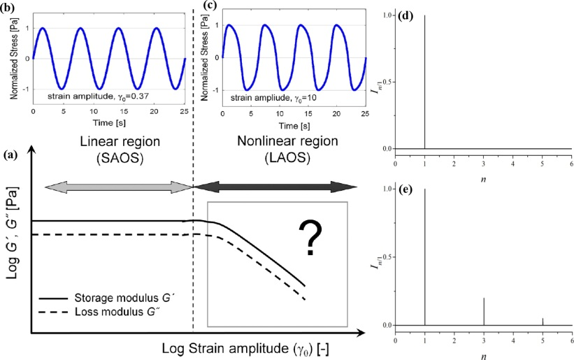

图 1‑9 (a) 典型的动态应变扫描实验结果。粘弹性（SAOS）区域应力的时域响应是正弦函数(b)，Fourier强度谱只有基频峰(d)；在非线性粘弹性（LAOS区域），应力的时域响应是非正弦函数(c)，Fourier强度谱出现高次谐波峰(e)

### LAOS实验的定量描述方法

进行LAOS流变学研究首先需要新的方法来定量描述以上结果，然后需要依赖结构理论将实验结果与样品的非线性粘弹性与结构信息联系起来。LAOS实验的定量描述方法主要有Fourier变换流变学、应力分解和波形分析。

#### Fourier变换法

对时域信号*x*(*t*)进行Fourier变换，可得到其频率谱*X*(*ω*)：

   
其中*ω*是角频率（单位rad/s），它与振荡频率*f*（单位Hz）的关系是*ω* = 2*πf*。*X*(*ω*)是复函数，有实部和虚部*X’*(*ω*)和*X’’*(*ω*)，常采用强度和相位对进行作图，反映*x*(*t*)的振幅和相位的频率依赖性。对式和进行Fourier变换后，在强度图中*nω*处出现若干峰值，分别对应式中的*σn*和式中的*Ni*,*n*；在相位图中，以上相同位置的相位值则对应式和中的*δn*和*δi*,*n*。典型的Fourier变换结果如图 1‑9(d)、(e)所示。Wilhelm等提出用剪切应力的相对高次谐波分量*In*/1和*Φ*n来定量表征非线性粘弹性的程度：



   
在LAOS实验中3次谐波分量（*n* = 3）通常是最强的，关于*I*3/1和*Φ*3的报道较多。

在对聚合物熔体的LAOS研究中发现，当样品随着*γ*0的增大从线性粘弹性进入非线性粘弹性区，*I*3/1随*γ*0增大的规律符合*I*3/1 ~ *γ*0*c*；随着*γ*0进一步增大，*I*3/1值渐渐出现平台。对宽或窄分子量分布的线性聚合物体系*c* = 2，而对支化体系*c* < 2，并随支化成分的比例增大而减小[79-80]，说明这一指数*c*集中反映了分子链的拓扑信息。S. Filipe等研究了聚丙烯和液晶高分子的共混物在挤出过程中，螺杆不同位置的样品的*I*3/1值，将结果与样品的分散相形貌相联系，比较讨论了不同相容剂的增容效果[81-82]。T. Neidhofer等[83]在对线型和星形支化聚苯乙烯溶液的研究中，考察了*I*3/1 vs *De*曲线和*Φ*3 vs *De*曲线，发现后者能更好的区分出线形和星形支化样品。G. Fleury等[84]对线型和长支链聚乙烯进行了比较，发现长支化和线形试样的*I*3/1 vs *γ*0曲线分为两组，长支化试样的*I*3/1值均比线性试样的大。两种试样的*I*5/1 vs *γ*0曲线区别更明显。在实验中，温度和测试频率对以上结果影响很小。S. Kallus等[85-86]通过谐波分析方法研究了不同苯乙烯共聚物粒子水悬浮液（ø=160-170nm），发现了样品的一些细微区别。例如，*Tg*较高的PS粒子和*Tg*较低的PBA粒子的*In*/1 vs *γ*0曲线高度不同；含亲水嵌段的苯乙烯共聚物粒子在水中表面溶胀，其*In*/1 vs *γ*0曲线显示明显的过冲峰，而不含亲水嵌段的*In*/1 vs *γ*0曲线则没有此现象；向水中添加无机盐，*I*3减小，而I5增大等等。另外，实验表明*Φ*3在*γ*0不太大的区间取值不随*γ*0变化[87]。根据以上实验现象，可进一步定义参数*Q*0[88]和*Φ*30[87]：





   
Hyun等用LAOS研究线型和梳型支化聚苯乙烯熔体，发现参数*Q*0(*ω*)满足时温叠加原理。线型样品的*Q*0先随频率按*Q*0 ~ *ω*2增大，后随*ω*增大而减小。在实验观察范围内，线型样品的*Q*0主曲线只有一个最大值峰，而梳型支化样品*Q*0主曲线两个最大值峰[88]。最近Vittorias等在研究高密度聚乙烯时发现，*Q*0的绝对值随重均分子量增大而增大[89]。因此，参数*Q*0对高分子的链拓扑结构比较敏感和分子量分布都十分敏感。S. Kallus等[85-86]在对聚合物胶体悬浮液的研究中发现，*Tg*较高的聚苯乙烯粒子和*Tg*较低的共聚物粒子的*In*/1 vs *γ*0曲线高度不同；含亲水嵌段的苯乙烯共聚物粒子在水中表面溶胀，其*In*/1 vs *γ*0曲线显示明显的过冲峰，而不含亲水嵌段的*In*/1 vs *γ*0曲线则没有此现象；向水中添加无机盐，*I*3减小，而*I*5增大等等。

以上的研究试图通过对已知结构的样品进行LAOS实验，找出LAOS的各种定量参数与样品结构之间的经验联系。结果表明，谐波分析方法能比较敏感地反映样品的非线性粘弹性。然而，样品结构与非线性粘弹性之间的因果关系需要借助理论模型与实验的比较才能认识清楚。对于高分子体系，已有Giesekus模型[79-80, 90]、指数Phan-Thien Tanner模型（E-PTT）[79]、Doi-Eward[91-92]和Pom-Pom[79, 87, 93]模型等报道。Wagner等聚苯乙烯熔体实验得到的*Q*(*ω*)结果同Doi-Edwards独立取向近似（independent alignment）模型和分子应力函数（molecular stress function，MSF）模型的预测进行了比较，发现如果只使用末端部分的松弛模式代替本构方程中记忆函数，MSF模型能够很好地描述实验得到的*Q*0主曲线，说明样品的非线性粘弹性主要由末端松弛模式决定[94]。在对不相容聚合物共混物研究中，根据Grosso和Maffettone的提出不相容液-液共混体系的液滴变形流变学模型[95]，可从*I*3/1估计分散相液滴尺寸分布[96]。

由于实验困难，第一和第二法向应力差的LAOS研究报道较少[97-105]。J. Vrentas等测量了聚苯乙烯溶液在LAOS下的法向应力差[97]，并与K-BKZ型本构方程的预测进行了比较。J. Nam等详细探讨了LAOS条件下Giesekus模型预测的第一和第二法向应力差，参照式(1-22)的方法，将*INi*,*n*/1 = *Ni*,*n*/*Ni*,1对*γ*0作图，发现样品在进入线性粘弹性区的初始有*IN*1,*n*/1 ~ *γ*0*n*关系，随着*γ*0进一步增大*IN*1,*n*/1值先后进入平台，与*In*/1的现象十分类似[102]。此外，模型预测和实验结果还发现相位角*δ*2,*N*1大小只与材料的Deborah数有关[106]。对高分子溶液体系的LAOS实验还发现，在有限线性粘弹性的范围内，不同分子量、分子量分布或浓度的样品第一与第二法向应力差的比值是常数，但该常数值随高分子种类不同而变化[107]。

### 应力分解

在线性粘弹性条件下，储能模量*G’*和损耗模量*G’’*的直接意义是样品剪切应力的同相分量和90°异相分量。前者与应变成正比，表征样品的弹性；后者与剪切应变速率成正比，可表征样比的粘性。在LAOS实验中，若按式对剪应力进行Fourier展开，就需要用多高次谐波分量的来表示同相分量和90°异相分量。K. Cho等[108]提出应力分解（stress decomposition，SD）的方法，利用应力*σ*(*t*)的对称性，提出了将*σ*分解为应变的单值函数*σ’*(*γ*)和应变速率的单值函数*σ’’*()，表征非线性应力的弹性和粘性分量，以延续线性粘弹性的概念。由于*σ*是*γ*的奇函数，是*γ*̇的偶函数，因此

   
*σ’*对*γ*以及*σ’’*对*γ*̇作图都是一条曲线（包围面积为零），在线性粘弹性条件下是直线，在非线性粘弹性条件下是分别关于*γ* = 0和*γ*̇ = 0点对称的曲线。

实验上，*σ’*和*σ’’*要通过多项式拟合实验数据来获得。K. Cho对*σ’*和*σ’’*进行幂级数展开：

   
由于幂级数不是正交多项式，采用不同项近似式拟合得到的系数取值不同。R. Ewoldt改用第一类Chebyshev多项式对*σ’*和*σ’’*进行展开[109]：

   
其中，*T*n是第一类Chebyshev序列。*T*1(*x*)=*x*，*T*3(*x*)=4*x*3-3*x*，*T*5(*x*)=16*x*5-20*x*3+5*x*等等。余炜等[110]利用第二类Chebyshev级数处理偶次谐波（*n* = 2,4,…）。

采式用正交多项式对*σ’*和*σ’’*进行展开后，除可根据展开式通过多式项式拟合计算*σ’*和*σ’’*，其系数*e*n和*v*n也被用于考察非线性粘弹性[109, 111]。特别地，*e*3与*v*3同时包括了Fourier变换的三次谐波的幅值和相位角信息：

   
而*σ*(*t*)非正弦波形的扭曲方式与三次谐波的相位角取值关系密切。

### Lissajous曲线

将应力*σ*(*t*)对*γ*(*t*)作图得到的*σ* ~ *γ*曲线叫做Lissajous曲线（图 1‑10）。通过Lissajous曲线可更直观地研究*σ*(*t*)的波形特征。在LAOS实验中，Lissajous曲线可用式与式联立的参数方程来描述：



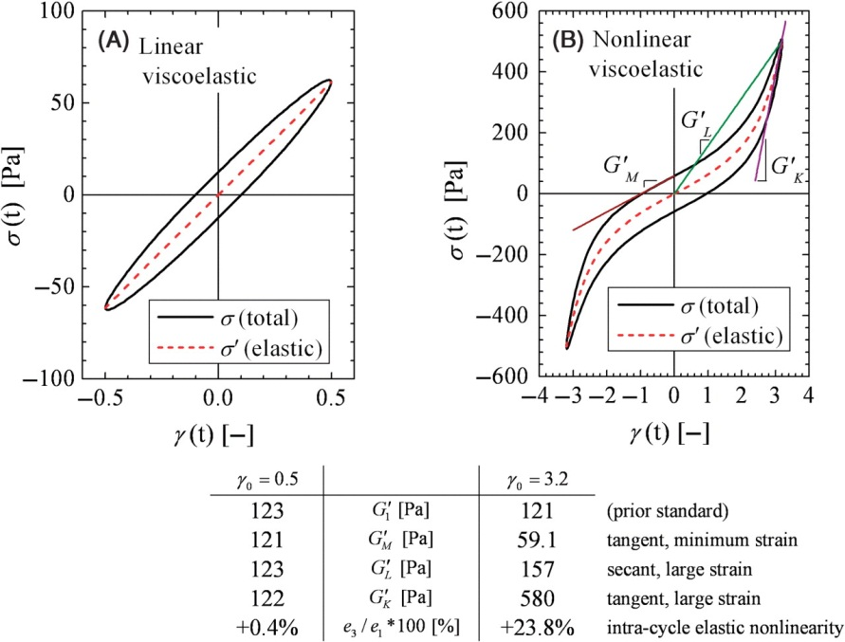

图 1‑10 Lissajous曲线：(a) 在线性粘弹性条件下是椭圆 (b) 在非线性粘弹性条件下偏离椭圆。

在SAOS条件下，Lissajous曲线是一个椭圆；在LAOS条件下Lissajous曲线偏离椭圆呈线各种形状。通过定量地表征Lissajous曲线的非椭圆形状特征可以表征样品的非线性粘弹性。例如Ewoldt等提出了大应变和小应变模量*G*L和*G*M并以此研究了蜗牛粘液的应力应化行为[109]，Roger等提出*G*k并以此研究了屈服应力流体在LAOS下的屈服流动。它们的定义如下（见图 1‑10(b)）[112]：











对于第一法向应力差也可作相应的Lissajous曲线（即*N*1 ~ *γ*曲线）。由于第一法向应力差的基频是实验频率的两倍[102]，其Lissajous曲线（*N*1对*γ*作图）呈蝴蝶状。Férec等通过第一法向应力差的Lissajous曲线研究了玻纤填充聚丙烯熔体在LAOS下的剪切取向现象[103]。

## 本论文的主要内容

从以上介绍可知，触变性流体的具有两个时间尺度并且二者相互影响，具有非线性和非平衡的特点，全面表征触变性流体的流变行为并且与其结构相联系的工作报道较少，难度较大。Laponite分散液是典型的触变性流体，它的老化和屈服流动行为由分散液粒子间的相互作用决定。向分散液中添加NaCl、PEG可以改变粒子间相互作用，进而影响其触变性。振荡剪切流变学方法能够覆盖样品线性粘弹性和非线性粘弹性区域，并且提供了丰富的定量分析手段。本研究选择Laponite/PEG分散液及其凝胶体系，根据已有文献报道，通过调节PEG的浓度、分子量以及NaCl的浓度，能够得到具有不同结构动态性质的样品；应用SAOS和LAOS方法对其进行研究，可以全面表征其触变性行为，并与其结构建立定量关系。XX节介绍振荡实验方法的建立，提出新的LAOS定量参数；XX节介绍Laponite/PEG分散液的SAOS研究结果，建立了粒子间相互作用与分散液凝胶化动态过程之间的定量关系；XX节介绍了Laponite/PEG凝胶的LAOS研究结果，在XX节结论的基础上，讨论粒子间相互作用对凝胶的在LAOS下延迟屈服性质和的非线性粘弹性，并采用结构动力学模型对实验结果进行了模拟。

# 大幅振荡剪切实验条件的建立

## 引言

典型的大幅振荡剪切（LAOS）的实验步骤是：

1. 对样品进行LAOS形变，获得应变和应力波形的模拟信号*σ*(*t*)和*γ*(*t*)；
2. 对模拟信号进行取样得到数字信号*σ*[*k*]和*γ*[*k*]；
3. 按照LAOS定量描述方法的定量描述方法（见1.3.3节）对*σ*[*k*]和*γ*[*k*]进行计算和分析作图。

本研究结合其中，实施LAOS形变并获取*&*取样步骤和取样后的计算步骤影响了LAOS实验结果的可靠性和灵敏性。本文的研究工作综合了已报道的工作建立了自己的LAOS实验条件，包括硬件部分和软件部分。

本研究中LAOS实验的硬件组成包括流变仪、模数转换器（analog-to-digital converter，ADC）和计算机。

流变仪：ARES-RFS型应变控制流变仪，美国TA Instruments公司生产。力矩转感器量程：低量程转矩 高量程转矩 法向力

ADC：USB-9215A(BNC)，美国National Instruments公司生产。最大取样率100kS/s，分辨率16-bit

计算机软件包括：

TA Orchestrator 7.2.0.4：流变仪控制软件

LabView SignalExpress 2010：负责ADC控制和数据采集

MATLAB r2010b：ADC控制和数据采集、Fourier变换、数据处理。

## LAOS实验流程

在ARES-RFS流变仪可通过两种方式获得LAOS的*σ*[*n*]和*γ*[*n*]数据。一种是使用流变仪的控制软件TA Orchestrator所支持的“任意波形测试”（Arbitrary Waveshape Test）直接获得；另一种是采集流变仪的力矩和位移的模拟电压信号，经ADC进行模数转换后输入到计算机。

任意波形测试模式允许用户自定义应变的时间函数*γ*(*t*)。流变仪按照用户指定函数形式对样品施加应变，测量样品的应力*σ*(*t*)。因此可按照式定义一个正弦函数来进行LAOS实验。该测试模式允许每次测试的信号样品总数*N*的上限是1400，因此不能同时满足高取样率和长观察时间。例如，一个取样频率为50 Hz的实验只能进行140 s。通过该方式进行LAOS实验不需要ADC部件。

通过采集流变仪的模拟电压信号获取LAOS的*σ*(*t*)和*γ*(*t*)数据，则是使用TA Orchestrator设置动态时间扫描测试（Dynamic Time Sweep），设置相应的应变振幅*γ*0，同时在LabView SignalExpress或MATLAB中设置ADC的信号取样频率*f*s。在流变仪开始测试的同时，ADC开始进行信号取样。这时获得的数据分别是力矩转感器和马达角位移的电压数据，需电压转换参数和夹具常数转换成应力*σ*(*t*)和应变数据*γ*(*t*)。

图 2‑1是以上两种方式的流程图。

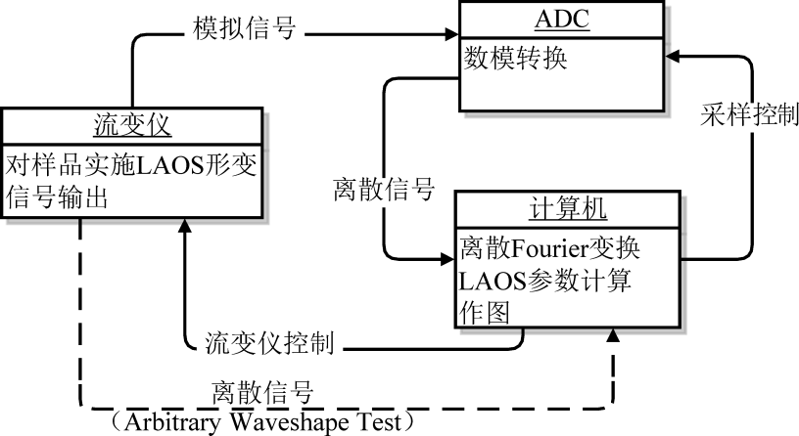

图 2‑1

## 取样原理和离散Fourier变换原理

取样（sampling）是将信号从连续时间域上的模拟信号转换到离散时间域上的离散信号的过程（图 2‑2(a)）；量化（quantization）指将信号的连续取值近似为有限多个离散值的过程（图 2‑2(b)）。取样和量化是同时在ADC完成的。一个连续时间信号*x*(*t*)经过ADC取样和量化后成为数字信号*x*[*k*]。取样后的离散信号每秒钟的样本数*f*s叫做取样频率（sampling frequency），单位是Hz。例如，*f*s = 50 Hz表示取样后的离散信号*x*[*k*]每两个样本之间的时间间隔∆*t* = 1 / *f*s = 0.02 s。分辨率是用于量化的最大离散值个数，常以比特（bits）为单位。例如分辨率为16bits表示量化时使用216 = 65536个离散值。一个连续取值范围在-5 ~ +5 V的离散电压信号经量化后，最小取值间隔是10 / 216 ≈ 1.53×10-4 V。

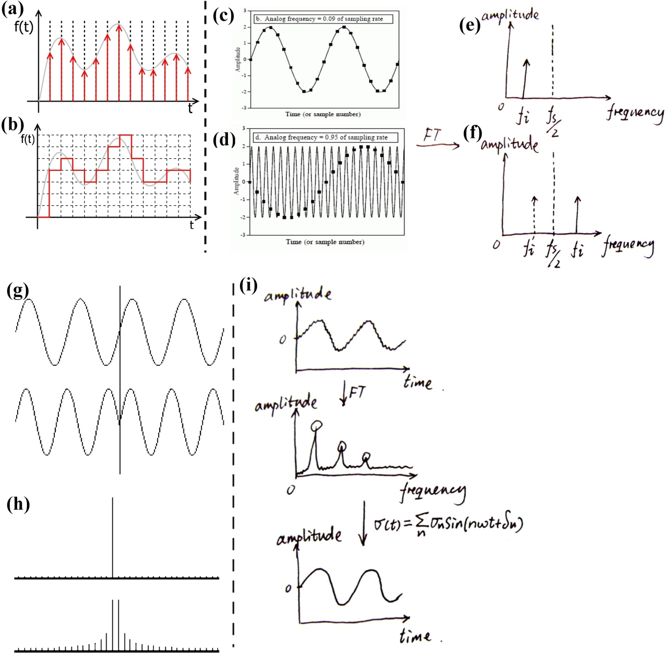

图 2‑2 (a) 取样 (b) 取样和量化 (c) *f*s > 2*f*in的取样结果 (d) *f*s < 2*f*in的取样结果 (e) *f*s > 2*f*in的取样后的DFT结果 (f) *f*s < 2*f*in的取样后的DFT结果（混叠） (g) 相干和非相干取样的延拓结果 (h) 相干和非相干取样后的DFT结果 (i) 波形重构示意图

对一个含*N*个样本的离散时域信号*x*[*k*]（*k* = 0, 1, 2, …, *N*-1）进行离散Fourier变换（discrete Fourier transform，DFT）的公式是：

   
变换后得到的是同样含*N*个样本的离散频域信号*X*[*j*]。其频率间隔∆*f* = *f*s / *N*，频率范围是-*f*s / 2 ~ *f*s / 2。

根据Nyquist-Shannon取样定理，取样频率*f*s需大于信号频率*f*in周期的两倍才能完全重建原信号。如所示，当*f*in < *f*s/2，取样后的离散信号能够完全描述原波型（图 2‑2(c)），DFT之后原信号的频率分量能正确在0 ~ *f*s*/*2范围内出现（图 2‑2(e)）；而当*f*in < *f*s/2时，取样后的离散信号变成了频率比原信号低的新信号（图 2‑2(d)），DFT之后原信号的频率分量无法在0 ~ *f*s/2出现，但是出现了一个新的频率分量*f*in*’*，使DFT结果出现假象（图 2‑2(f)）。这种现象叫混叠（aliasing）。在一个频率*ω* = 2*πf*的LAOS实验中，*σ*(*t*)往往含有多个高次谐波，因此，取样频率*f*s需要大于*σ*(*t*)的最高可分辨谐波频率*f*max的两倍，即*f*s/2 > *f*max = 2*πn*max*ω*，否则DFT的结果将会受到混叠的干扰。

以较高于2*f*in的取样频率*f*s*’*进行取样，叫做过取样（oversampling）。对取样后的离散信号每隔特定个数*D*的样本进行一次平均，叫做抽样滤波（decimation filter）。抽样滤波是一个带宽为*f*s = *f*s*’*/*D*低通滤波器，信号通过后取样频率由*f*s*’*降至*f*s。先进行过取样再进行抽样滤波得到的取样频率为*f*s的离散信号，相比于直接在*f*s下进行取样，防止了高频噪音的混叠，信噪比得到了提高

DFT的结果是含*N*个样本的的离散频域信号。实际上DFT常常采用快速Fourier变换（fast Fourier transform，FFT）算法，该算法需对原时域信号进行周期性延拓。如果信号的长度不是整数个波长的话，延拓的结果将使原本光滑的曲线出现奇点（图 2‑2(g)）。这一突变点使得DFT后的频谱出现明显的“裙带”（skirt）效应，导致原信号中可能出现的高次谐波信息被淹没，如（图 2‑2(h)）所示。这一现象叫做谱泄漏（spectral leakage）。解决谱泄漏的办法是对信号进行相干取样（coherent sampling），即保证待进行DFT的离散时域信号总是整数个周期。这就要求：



其中*f*in是周期信号的频率、*N*cycles是信号的周期数、*N*是信号的样本总数。

## LAOS定量参数的计算

### 相对高次谐波幅值*In*/1

在进行LAOS实验时，用户按照式设置应变振幅*γ*0和频率*ω*以控制流变仪对样品进行剪切。然而，仪器实际向样品施加的应变振幅和频率值与用户设置值之间总是存在一定的误差，所得到的实际*γ*(*t*)信号带有噪音，且每次实验的相位并不相同。为了对*σ*(*t*)进行相干取样，需要准确知道实际的实验频率（见式(2-2)）。假如实际频率的误差∆*f*与取样频率*f*s相当的话，其影响将不可忽略。国际电气与电子工程师学会（Institute of Electrical and Electronics Engineers，IEEE）发布的ADC测试标准[113]建议采用正弦波拟合（sinewave fitting）的方法获取未知正弦信号的振幅、频率和相位。对未知频率的正弦信号的拟合需采用非线性最小平方算法。本文使用MATLAB的nlinfit命令，对应变的离散信号*γ*[*k*]进行正弦波拟合得到实验频率*ω*、应变振幅*γ*0和相位*δγ*。

然后以此频率*ω*对应力的离散信号*σ*[*k*]进行相干取样和DFT，读取*nω*处的幅值*σn*和相位*δσ*,*n*（*n* = 1, 3, …），式(1-19)中的*δn*=*δσ*,*n* – *δγ*，最后根据式(1-22)计算*In*/1。

### Lissajous曲线及其参数*G*M、*G*L、*η*M和*η*L

根据式至式，*G*M、*G*L、*η*M和*η*L的计算是应力与应变（及其导数）之间的除法和微分，因此其结果对应力和应变信号*σ*[*k*]和*γ*[*k*]的噪音十分敏感。因此，在计算以上Lissajous参数之前，需要对*σ*[*k*]和*γ*[*k*]进行波型重构，。*γ*[*k*]可根据正弦波拟合得到的振幅和频率代入式进行重构，而*σ*[*k*]需将DFT得到的*σn*和*δn*代入式(1-19)进行重构（如图 2‑2(i)），用重构的*σ*[*k*]和*γ*[*k*]按式作Lissajous曲线。

为避免除法和微分运算，*G*M、*G*L、*η*M和*η*L的实际计算是通过DFT结果换算的。式可写成：

   
则*G*M、*G*L、*η*M和*η*L与*G’n*和*G’’n*有如下关系：







   
根据Niquist-Shannon采样定理可知，实验最大可分辨的高次谐波*n*max*ω* < *πf*s。本文截取式中前*n*max项的系数*G’n*和*G’’n*按式至式近示计算*G*M、*G*L、*η*M和*η*L。在本文的工作中*f*s = 50 Hz，在实验频率*f* = *ω* / 2*π* = 1 Hz的LAOS实验中*n*max =25。

### LAOS时间扫描

对于结构随时间变化的样品，在LAOS实验中其非线性粘弹性也随时间变化，表现在LAOS的各个定量分析参数具有时间依赖性。为了表征这种时间依赖性，需按图 2‑3所示将总时长为*t*w的*γ*(*t*)和*σ*(*t*)数据截取为*M*段长为Δ*t* = *t*w / *M*的部分，各部分对应的时刻为*t*w*,i* = *i*Δ*t*。然后对每部分数据进行DFT和计算LAOS定量参数，得到相应的时间变化数据，例如*In*/1[*t*w,*i*]、*G*M[*t*w,*i*]等。此时，Δ*t*的选择需要满足Nyquist-Shannon取样定理和相干取样的要求。本论文工作中Δ*t* = 4 / *f*，即每隔4个周期截取一段数据。*f* = 1 Hz、*f*s = 50 Hz的条件下，每段数据含样本数*N* = 200，因此DFT后频谱的频率分辨率为*f*s / *N* = 0.5 Hz，恰好足以分辨各个高次谐波。

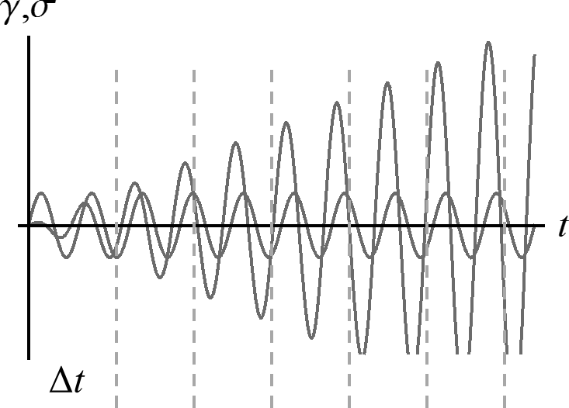

图 2‑3

## 小结

综合以上讨论，本论文工作中LAOS实验条件如下（图 2‑4）：以*f* = *ω* / 2*π* = 1 Hz进行LAOS实验，以*f*s*’* = 100kHz对应力与应变的模拟信号*σ*(*t*)和*γ*(*t*)进行过取样，再经抽样滤波得到*f*s = 50 Hz的离散信号*σ*[*k*]和*γ*[*k*]，对*γ*[*k*]进行正弦波拟合，对按相干取样条件对截取*σ*[*k*]进行进行DFT，计算参数*In*/1，再对*σ*[*k*]和*γ*[*k*]进行波形重构，作Lissajous曲线，计算参数*G*M、*G*L、*η*M和*η*L。在LAOS时间扫描实验中，截取时间间隔Δ*t* = 4 s。

抽样滤波

*f*s = 50 Hz

过取样

*f*s*’* = 100 kHz

LAOS

*f* = 1 Hz

正弦波拟合

相干取样

波形重构

DFT

*σ*(*t*), *γ*(*t*)

*σ*[*k*], *γ*[*k*]

Lissajous曲线

*γ*[*k*]

*σ*[*k*]

*γ*[*k*]

*σ*[*k*]

*In*/1、*G*M、*G*L、*η*M和*η*L

图 2‑4 LAOS实验的信号采样、DFT和定量参数计算流程图

# Laponite/聚乙二醇分散液的凝胶化

## 引言

Laponite分散液在静置下缓慢发生液-固转变。通过小角X射线散射（small angle X-ray scattering，SAXS）和动态光散射（dynamic light scattering，DLS）等手段，Laponite分散液的液-固转变的动态过程和相图已经比较清楚（见1.1.2节），但是样品在这一过程中结构与其流变学性质之间的关系还需通过流变学方法进行研究。在小幅振荡剪切（small amplitude oscillatory shear，SAOS）条件下，样品的平衡结构不受剪切作用的影响，可得到触变性流体在静置时线性粘弹性的变化情况，从而与其结构变化相联系（见1.2.3节）。但是，对Laponite分散液的液-固转变过程的SAOS研究较少，样品液-固转变的动态过程与粒子间相互作用的定量关系尚待明确。在本章工作中，Laponite分散液的质量分数固定为*c*w = 2.0 wt%，通过添加NaCl和聚乙二醇（poly(ethylene glycol)，PEG）来调节粒子间的相互作用力，对不同NaCl浓度*c*s和PEG浓度*c*p的样品进行SAOS研究。根据文献报道的相图，本文使用的分散液处于凝胶的区域，即其液-固转变是以吸引力为主导致的凝胶化。根据胶体凝聚的理论，可分析分散液的粒子相互作用势能*U*(*h*)与NaCl浓度*c*s和PEG浓度*c*p之间的定量关系，研究其线性粘弹性在液-固转变过程的变化与粒子相互作用之间的定量关系，并联系SAXS和DLS的文献结果对结果进行讨论。

## 实验部分

### 试剂

合成锂藻土（Laponite XLG，Rockwood），使用前在50°C下真空干燥3小时以上。氯化钠（NaCl，广州化学试剂厂），分析纯，使用前在50°C真空干燥3小时以上。聚乙二醇（PEG，Uni-Chem），*M*W = 35000，*M*w/*M*n = 1.1，使用前在50°C真空干燥3小时以上。所有分散液样品均用18.2 MΩ·cm超纯水（Millipore Milli-Q）配制。

### Laponite/PEG35k分散液的制备

Laponite分散液的凝胶化过程随着盐浓度的增大而加快，如果通过直接向水中加入Laponite粘土、NaCl和PEG的粉末来配制分散液，一部分粘土有可能还未来得及完全剥离就发生聚集，无法制得均一的分散液。因此，应先将三个组份制成的一定浓度的溶液，再按一定比例混合得到所需的分散液样品，保证各组份能在分散液开始凝胶化之前已经混匀。Laponite分散液在pH < 9条件下，分散的粘土颗粒会发生轻微溶解，向水相释放镁离子，增加了分散液的盐浓度，影响Laponite分散液样品制备的重复性。新制的纯Laponite分散液pH ≈ 9.5，但是空气中的CO2微溶在分散液中会降低分散液的pH值[114]。因此，Laponite/PEG分散液必须隔绝空气保存。综合上述考虑，本工作中的Laponite分散液制备过程如下

Laponite分散液（3 wt%）：称量0.15 g Laponite粉末，缓慢添加至5.0 ml超纯水中同时搅拌，添加完毕后继续搅拌15 min。这时，分散液从淡乳白色变为呈清透明。再通过超声波分散15 min后，马上使用。

PEG35k溶液（0.05 wt%）：称量5.0 g PEG粉末，溶解于20 ml超纯水中，缓慢搅拌5 min，用100 ml容量瓶定容至浓度为0.05 wt%。

NaCl溶液（50 mM）：称量0.292 g （5 mmol）NaCl粉末，溶解于20 ml超纯水中，用100 ml容量瓶定容至浓度为50 mM。

将上述制备的Laponite分散液、NaCl溶液和PEG35k溶液按照体积比1.33:0.20:0.47于螺口中指头瓶中边混合边搅拌，得到Laponite/PEG分散液。其中Laponite粒子质量分数*c*w固定为2.0 wt%，NaCl浓度*c*s固定为5.0 mM，PEG浓度*c*p = 0 ~ 1.0 wt%的一系列分散液。因此，混合前的PEG溶液需从PEG35k 0.05 wt%溶液稀释到所需浓度。混合完毕后继续搅拌1 min，用石蜡膜封口，静置2天，用于流变学测试。

为方便讨论，文中对Laponite/PEG分散液样品的命名按照“L*c*wS*c*sP*M*w*c*p”格式。例如，样品L2S5P35k0.8是指Laponite浓度*c*L = 2.0 wt%、NaCl浓度*c*s = 5.0 mM、PEG分子量*M*w = 35×103（35k）、浓度*c*p = 0.8 wt%的分散液样品，其他类似。

### 流变学测试

所有流变学测试均在25°C下进行。时间分辨粘弹谱实验在TA AR-G2应力控制型流变仪上进行，使用直径为40 mm、锥角为2°的不锈钢锥板夹具，利用夹具的溶剂密封槽（solvent trap）防止样品干燥。其他SAOS实验在TA ARES-RFS应力控制型流变仪上进行，使用直径为50 mmm、锥角为0.04 rad的不锈钢锥板夹具，用硅油在夹具边缘隔绝样品和空气以防止样品干燥。采用硅油标样检验表明在两台流变仪上的测试结果差异可以忽略。

所有Laponite/PEG分散液样品在进行SAOS实验之前均先在应变速率*γ*̇i下预剪切至应力达到平衡，且需保证预剪切过程中样品受到流速均匀分布的流场。这么做的目的是在每次SAOS实验前使样品达到可重复的结构状态。如图 3‑1所示，预剪切步预的应变速率为*γ*̇i，预剪切时间为*t*i。SAOS实验步预的应变振幅为*γ*0，实验时间为*t*w。



图 3‑1 预剪切步骤和SAOS步骤及其参数条件示意图。预减切步骤应变速率恒定在*γ*̇i，持续时间*t*i；SAOS实验应变速率幅度*γ*̇0 = *γ*0*ω*（见式），观察时间为*t*w。

#### 预减切条件的确定

直接观察样品的流场状况的方法有粒子成像测速（particle imaging velocimetry，PIV）、磁共振成像（magnetic resonance imaging，MRI）、超声光斑测速（ultrasonic speckle velocimetry，USV）[115]等等。本研究由于实验条件限制没有直接测量预剪切过程的流场分布。根据文献报道，Laponite分散液及其凝胶在一定的应变速率下，需要一定时间才达到均匀的流场；应变速率越大，Laponite分散液达到均匀流场所需的时间越短[43-44]。*c*w = 1.2 wt%、老化75天的Laponite分散液在*γ*̇i = 10 s-1下仅需*t*i = 20 即可达到均匀流场。本研究参考文献报道，预剪切的应变速率*γ*̇i > 10 s-1，预剪切时间固定为*t*i = 200 s，并假设该条件足以使样品获得均匀剪切流场。此外，不同*c*p值的样品在*γ*̇i > 10 s-1的应变速率范围，应力均在*t*i = 200 s内达到平台，图 3‑2为*γ*̇i = 40 s-1的结果，其他*γ*̇i值下的实验结果均与图 3‑2类似。



图 3‑2

#### 本章三个实验

对Laponite/PEG分散液经*γ*̇i = 200 s-1、*t*i = 200 s的预减切步骤后，再静置800 s，进行动态应变扫描，以确定符合线性粘弹性的应变振幅*γ*0范围。图 3‑3是L2S5P35k0.1和L2S5P35k0.8两样品的动态应变扫描结果。实验表明，在*γ*0 < 10%范围，各样品均处于线性粘弹性。不考虑在*t*w < 800 s内样品的线性粘弹性范围的变化，本研究选用*γ*0 = 0.5 %进行所有SAOS实验。通过对同一样品重复进行相同的预剪切和SAOS步骤验样实验结果的重复性。图 3‑4是L2S5P35k0.1的三次重复实验结果，预剪切步骤有效地消除了上样过程形变历史的不确定性，使实验结果满足良好的可重复性。



图 3‑3



图 3‑4 L2S5P35k0.1经如图所示的预剪切步骤后的SAOS时间扫描结果（重复三次）

#### 时间分辨粘弹谱

对同一样品，固定*γ*̇i = 200 s-1、*t*i = 200 s-1、*γ*0 = 0.5%，以不同的实验频率（*ω* = 1.0 ~ 63.0 rad/s）重复图 3‑4的实验步骤，获得*G’*(*ω*,*t*w)和*G’’*(*ω*,*t*w)的实验数据，通过内插构建各*t*w时刻下的*G’*(*ω*)、*G’’*(*ω*)曲线。

## 结果与讨论

### Laponite/聚乙二醇分散液的凝胶化现象

固定预剪切条件*γ*̇i = 200 s-1、*t*i = 200 s和SAOS条件*γ0* = 0.5%、*f* = 1.0 Hz，观察含不同NaCl和PEG浓度的样品的凝胶化过程。在预剪切步骤中，样品的结构被破坏至相同的程度；在SAOS步骤中，样品结构从相同的起点开始恢复。图 3‑5是样品L2S5P35k0.8在预减切条件后的SAOS时间扫描曲线。其中*G’*随*t*w增加而增加，*G’*随*t*w先增加后减少。在*t*w = 60.4 s处*G’*与*G’’*两曲线相交。在*t*w < 60.4 s阶段，*G’* < *G’’*；在*t*w > 60.4 s阶段，*G’* > *G’’*。同时，损耗角*δ*随*t*w增加而下降，说明样品的弹性不断增加。以上结果说明，在观察频率*f* = 1.0 Hz下，样品发生了液固转变。



图 3‑5 L2S5P35k0.8样品的SAOS时间扫描曲线。黑实线：*G’*；灰实线：*G’’*；黑虚线：*δ*

图 3‑6是*t*w = 800s时样品L2S5P35k0.8的SAOS频率扫描曲线。该结果通过时间分辨粘弹谱方法获得，每个数据点都是*t*w = 800 s的果。可见在整个频率范围内，*G’* > *G’’*，说明在预剪切后经过800 s样品已经形成了凝胶。



图 3‑6 *t*w = 800 s时样品L2S5P35k0.8的动态频率谱。

接下来，本文将从以下几方面详细Laponite/PEG分散液的凝胶化过程。3.3.2节讨论PEG和NaCl浓度对分散液样品凝胶化过程的影响以及时间自相似性；3.3.3节讨论不同PEG浓度分散液样品的粘弹谱自相似性；3.3.4节讨论不同的剪切历史对样品凝胶化动力学的影响。

### 剪切历史对Laponite/PEG分散液凝胶化过程的影响

通过变化预减切步骤的减切速率*γ*̇i，在固定SAOS条件下进行时间扫描实验，可获得一系列复数模量|*G*\*|对实验时间*t*w的关系曲线。图 3‑12(a) ~ (d)分别是四种PEG浓度的Laponite/PEG分散液（*c*p = 0 wt%, 0.25 wt%, 0.8 wt%, 1.0 wt%）的实验结果。*c*p = 0 wt%（L2S5）样品，经不同剪切速率预剪切*t*i = 200 s后，|*G*\*|随*t*w的增长呈幂律关系；随着分散液中*c*p的增加，|*G*\*| ~ *t*w曲线开始呈现S形增长的特征。对于同一样品，随着预剪切速率*γ*̇i增大，|*G\**|的初始值减小，但*γ̇*i对|*G\**|最终值的影响不大。



图 3‑12 四个分液样品不同预剪切速率*γ*̇i预剪切200 s后的SAOS时间扫描|*G*\*| ~ *t*w曲线。(a) L2S5 (b) L2S5P35k0.25 (c) L2S5P35k0.8 (d) L2S5P35k1.0

图 3‑13(a)是L2S5P35k1.0样品（*c*p = 1.0 wt%）经三种剪切速率预减切之后，*G’*和*G’’*随*t*w增长的曲线。可见，高速预剪切（*γ*̇i = 200 s-1）之后，样品从液体（*G’* < *G’’*）开始，发生凝胶化转变转变，可观察到液固转变现象；而在低速预剪切（*γ*̇i = 10 s-1）之后，样品仍处于凝胶状态（*G’* > *G’’*）。经检验，预剪切时间*t*i = 200 s足以使各样品粘度达到稳态。因此，以上结果可解释为，不同的剪切速率*γ*̇p能使样品结构还原至不同的结构状态。在一定的大小的剪切速率下，样品中的粒子的聚集体大小具有一定尺寸上限，超过该最大尺寸的聚集体无法承受相应的剪切速率而不可存在。因此，经过不同剪切速率预剪切的样品，重新凝胶化的起始结构状态不同。将*t*w = 800 s时的|*G\**|对*γ*̇i作图，结果如图 3‑13(b)所示。对同一PEG浓度的样品，*t*w = 800 s处的|*G*\*|随*γ*̇i略有下降，说明剪切历史对样品有一定的不可逆影响。高减切速率的预剪切，使样品的模量有部分不可恢复。



图 3‑13 (a) L2S5P35k1.0样品经*γ̇*I = 10 s-1、63 s-1和200 s-1三个剪切速率预剪切之后的SAOS时间扫描曲线；(b) 不同*c*p值样品在*t*w = 800 s时的复数模量随预剪切速率*γ̇*i的变化关系曲线

为定量研究剪切历史对Laponite/PEG分散液凝胶化过程的影响，可采用以下S形增长模型来描述经不同*γ*̇i预剪切之后|*G*\*|随*t*w增长行为：

   
其中|*G*0*|和|*G*∞*|分别为增长曲线的的起始和最终平台值，*p*和*t*0分别是增长曲线的中点斜率和时间。*p*值越大，增长曲线中段越陡，S形特征越明显。图 3‑14是式(4-9)对L2S5P35k1.0样品数据的拟合结果，可见式(4-9)能较好的描述实验数据，拟合所得的指数*p*随*γ̇*i的增大而增大。当*γ*̇i较大时，|*G*\*|随*t*w的增长呈明显的S形；随着*γ*̇i增大，|*G*\*| ~ *t*w曲线渐渐接近直线（幂律）特征。图 3‑15给出了不同*c*p样品的拟合指数*p*随预减切速率*γ̇*i变化的曲线。可见*p*随*c*p增大而增大，*c*p较小的样品，|*G*\*|随时间增长较接近幂律；*c*p较大的样品|*G*\*|增长的S形特征明显。对对同一*c*p的样品，*p*随*γ*̇i增大而增大。



图 3‑14 L2S5P35k1.0样品经*γ*̇I = 10 ~ 200 s-1的预剪切步骤后的SAOS时间扫描曲线（数据点）以及式(4-9)的拟合结果（灰虚线）。附图：拟合得到的指数*p*随*γ*̇i的变化关系曲线



图 3‑15 用式(4-9)拟合*c*p = 0 ~1.0 wt%各样品SAOS时间曲线所得到的指数*p*随*γ̇*i的变化曲线

根据以上结果，结合3.3.1节的讨论，可认为Laponite/分散液凝胶化大致分为两个阶段。第一阶段*G’* < *G’’*，样品中的粒子先依靠扩散发生聚集，然后尺寸较大的聚集体相互合并形成网络，因此聚集体增长速度呈先慢后快；第二阶段（*G’* > *G’’*），凝胶网络已经形成并继续完善，模量随时间的变化呈幂律规律。而不同剪切速率长时间剪切下，样品所达到的稳态结构有可能属于第一或第二阶段，因此，预剪切之后的模量增长|*G*\*| ~ *t*w曲线形状依赖于预剪切速率*γ*̇i。

式(4-9)的适用性也说明，对于同一*c*p值的样品，不同*γ*̇i预减切后的SAOS时间扫描曲线不能通过平移叠加组成主曲线，即预剪切速率*γ̇*i与聚集速率常数*k*之间没有简单的关系。然而，对于同一预剪切速率*γ̇*i，不同*c*p的样品预剪切之后的SAOS时间扫描曲线仍可通过平移叠加组成相应的主曲线。图 3‑16给出了四种预剪切速率所对应的主曲线。可见，PEG在Laponite粒子表面的吸附对Laponite/PEG分散液从不同的起始结构发生的凝胶化过程的影响机理是相似的。图 3‑17是图 3‑16的主曲线所对应的平移因子*t*p与*c*p的关系曲线。预剪切速率*γ*̇i越大，*t*p随*c*p增长越快。根据3.3.1节的讨论，平移因子*t*p与聚集速率常数*k*成反比。因此图 3‑17结果表明，在凝胶化早期，PEG吸附对凝胶化速率的减小作用比在凝胶化晚期明显。



图 3‑16 经不同*γ*̇i预剪切后，各*c*p值样品的SAOS时间扫描曲线结果之间的叠合主曲线



图 3‑17 图 3‑16各主曲线所对应的平移因子*t*p与*c*p的关系曲线（数据点）及模型拟合结果

### Laponite/聚乙二醇分散液凝胶化过程的时间自相似性

图 3‑7为固定NaCl浓度*c*s = 4.5 mM，不同PEG浓度*c*p = 0.1 ~ 1.0 wt%的SAOS时间扫描曲线。当PEG浓度较低时（*c*p = 0.1 ~ 0.4 wt%），样品储能模量*G’*在整个实验观察时间范围内都大于损耗模量*G’’*，说明样品处于凝胶状态。这些样品的*G’*随*t*w增大而增大，*G’’*随*t*w增在而减小，即损耗角tan*δ* = *G’’* / *G’*随*t*w增大而减小，说明样品的虎克弹性不断增加。当PEG浓度较高时（*c*p = 0.63~1.0 wt%），可以观察到从*G’* < *G’’*到*G’* > *G’’*的转变过程，且*G’’*随*t*w增大先增大后减小，有一个宽峰。这是典型的液-固转变现象。以上结果表明，在一定NaCl浓度下， Laponite/PEG分散液的凝胶化过程随着PEG浓度的增加而受到阻碍。



图 3‑7 *c*s = 4.5 mM、*c*p = 0.1 ~ 1.0 wt%各Laponite/PEG分散液的SAOS时间扫描结果。黑实线：*G’*；灰实线：*G’’*

图 3‑7中不同PEG浓度样品的*G’*和*G’’*曲线可以通过水平平移叠加成一条主曲线。图 3‑8是以*c*p = 0.1 wt%的曲线为参照进行平移所得到的主曲线。曲线完整地描述了Laponite/PEG分散液的固液转变过程。这说明Laponite/PEG分散液的凝胶过程具有时间自相似性，PEG浓度的增加延迟了分散液的凝胶化过程。平移因子*t*p表征分散液凝胶化时间的延迟程度，它随*c*p的增大而增大。



图 3‑8 *c*s = 4.5 mM、不同PEG浓度样品的*G’*和*G’’*曲线的平移叠加结果。附图为平移因子*t*p随PEG浓度*c*P的变化关系（方点），及模型拟合曲线（虚线）

改变分散液的盐浓度，仍然能够观察到类似的时间自相似性。图 3‑9(a)、(b)和(c)给出了*c*s = 3.0 mM、4.0 mM和5.0 mM的主曲线。图 3‑9(d)给出了各个NaCl浓度的主曲线所对应的平移因子。可见，在不同的NaCl浓度下PEG对分散液凝胶化过程都有类似的延迟效果，但定量上有差别。



图 3‑9 (a) ~ (c) *c*s = 3.0、4.0和5.0 mM的Laponite/PEG样品的*G’*和*G’’*时间叠加曲线。(d) 不同盐浓度下的叠加曲线所对应的平移因子*t*p与PEG浓度的关系（方点）及模型拟合曲线（虚线）

由于Laponite/PEG分散液的凝胶化的原因是Laponite粒子聚集形成网络，以上结果可以通过胶体粒子的作用置限聚集（interaction-limited aggregation）理论来解释[116]。假设每一对碰撞的粒子都发生聚集，整个体系聚集的初始速度将只取决于粒子的扩散速度，称为扩散置限聚集（diffusion-limited aggregation）。若假设粒子为硬球，根据爱因斯坦方程，聚集速率常数*k*D与粒子的半径*a*和扩散系数*D*的关系是*k*D = 8π*Da*。实际上由于粒子之间存在相互作用势垒，一对相遇的粒子需要有具有足够的能量克服这一势垒，才能发生聚集。这一因素使得实际粒子聚集的速率常数*k*比扩散置限聚集理论所预测的*k*D小，常采用二者的比值*W* = *k* / *k*D来表征胶体体系的稳定性，*W*称为稳定比。它跟两个粒子的势能分布函数*U*(*h*)的关系是：

   
其中，*U*(*h*)是距离为*h*的两个粒子之间的势能，它等于将两粒子从无限远移动至相距为*h*所做的功；*k*B是Boltzmann常数；*T*是绝对温度。聚集速率常数*k*的倒数是一个特征时间*t*c：

   
其中*η*是溶剂的粘度，*φ*v是粒子的体积分数。粒子聚集凝胶化可以看作是一个一级过程[117]，于是一定浓度的胶体体系的聚集过程可以通过归一化时间*t* / *t*c来统一描述[118-119]。图 3‑8和图 3‑9的结果说明，Laponite/PEG分散液的凝胶化过程符合这一规律，且平移因子*a*p与特征时间*t*p或稳定比*W*成正比：*t*p ~ *t*c ~ *W*。根据式，*t*p与Laponite粒子之间的相互作用势能函数*U*(*h*)有关。

现在进一步考虑两个Laponite粒子之间的势能函数*U*(*h*)。实际Laponite粒子为片状颗粒，厚度*d* = 1 nm，半径*r* = 15 nm。忽略Laponite粒子的取向，可按照Jennings的方法将其等效为具有相同平动扩散系数的球体，等效半径*a* = *r* / arctan(2*r* /*d*) = 9.8 nm，如图 3‑10所示。

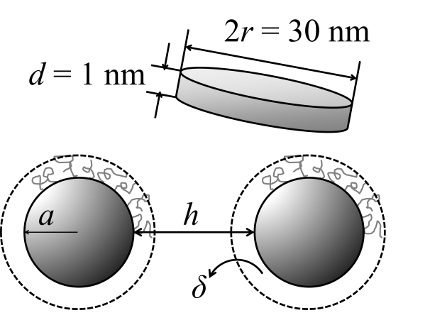

图 3‑10 Laponite粒子尺寸与等效球模型示意图

Laponite粒子水分散液中，表面带有负电荷，PEG在Laponite分散液中会吸附到Laponite粒子表面。因此，Laponite/PEG分散液中两粒子的相互作用势能函数主要包括范德华作用势能*U*vdW、双电层作用势能*U*dl以及表面吸附的高分子造成的位阻作用势能*U*steric[120]：

   
两个半径为*a*的球形粒子之间的范德华势能为：

   
其中*x* = *h* / 2*a*，*A*是Hamaker常数，对于Laponite粒子*A* = 1.06×10-20 J[121]。范德华作用是吸引作用，*U*vdW总小于0。

双电层势能*U*dl由下式计算：

   
其中*ε*0 = 8.85×10-12 f·m-1是真空介电常数，*ε*r = 78.5是水在25°C的相对介电常数。*ζ*是粒子的*ζ*-电位。对于PEG吸附的Laponite粒子*ζ* = -50 mV。1/*κ*是Debye屏蔽距离。忽略Laponite在水中剥离所释放的微量钠离子，*κ*可从添加的NaCl浓度*c*s计算：*κ* = 1.0395×108*c*s0.5（式中*c*s的单位是M）。双电层作用是排斥作用，*U*dl总大于0。

聚合物在粒子表面吸附，具有一定的平衡构象。当两个粒子靠近到一定距离，聚合物吸附层将相互重叠，吸附在两粒子表面的聚合物分子因发生混合而产生相互作用，构象数减小，自由能增大，因此对两粒子的继续靠近产生阻碍作用[120, 122]。根据构象统计理论可计算这一位阻相互作用的势能*U*steric如下[123-124]：



式中，*V*1 = 2.99×10-29 m3是溶剂（水）分子的体积。*ρ*2是聚合物的密度，取无定形PEG在25°C的密度值1.124 g·cm-3。*χ*12是Flory-Huggins相互作用参数，可从第二维利系数*A*2计算：*χ*12 = 0.5 – *ρ*22*V*1*A*2 = 0.447，其中*A*2 = 2.32×10-3 mol·cm3·g-2是25°C下分子量为35000的PEG水溶液的第二维利系数。

*c*abs是吸附在粒子表面的高分子浓度。*δ*是吸附层的厚度（见图 3‑10）。这两个参数跟平衡吸附量*Γ*有关，需要进一步根据PEG在Laponite粒子表面的吸附实验结果来确定。据报道，PEG在Laponite表面上的吸附符合Langmuir等温吸附方程。PEG在玻璃平面[125]和几种蒙脱土粒子上的吸附实验[126]表明，吸附过程可在10 min内达到平衡。假设PEG在Laponite表面的吸附也能在此时间内达到平衡,由于此时间比样品制备的时间短（约30 min，见3.2.2节实验部分），因此假设本研究的分散液样品PEG在Laponite粒子表面总是达到平衡吸附量*Γ*，它满足Langmuir方程：

   
其中*Γ*∞是饱和吸附量，*b*是吸附常数。

根据以往的实验报道，吸附层厚离*δ*随*Γ*的增大而快速增大。本研究假设*δ*与*Γ*满足以下幂律关系：

   
其中*δ*∞是达到饱和吸附量*Γ*∞时的吸附层厚度，假设该厚度等于PEG分子的回转半径*R*g，根据经验式*R*g = 0.022×*M*w0.583算得*δ*∞ = *R*g = 9.9 nm。*m*的取值描述*δ*随*Γ*增加的速度。图 3‑11给出了以往文献报道的PEG在二氧化硅粒子表面或平面上的流体力学半径*δ*H与平衡吸附量*Γ*的实验测量结果[127-129]，并用上式进行拟合。可见，上式可以较好地描述实验现象。拟合得到的指数*m*取值范围在2.7 ~ 6.4。



图 3‑11 J. De Witt等[127]、Z. Fu等[128]和E. Kilmann[129]等所报道的PEG在SiO2粒子表面的吸附层厚度测量结果（数据点）和使用式拟合结果（虚线）

聚合物在粒子表面吸附的浓度*c*abs可以通过平衡吸附量*Γ*进行估算：根据Laponite粒子的尺寸可算得一个粒子的表面积*A* = 1.51×10-15 m2，吸附层厚度可按照球壳体积公式估算：。因此吸附层的聚合物浓度*c*abs = *AΓ* / *V*abs。根据式式和，式中的*c*abs和*δ*都可由*c*p来表示。将所有已知参数代入式，就能得到总作用势函数*U*(*h*)的表达式。其中，*c*s和*c*p为实验条件，饱和吸附量*Γ*∞、吸附系数*b*和式中的指数*m*为待定参数。按照式对*U*(*h*)进行数值积分得到稳定比*W*对*c*p的关系，再对实验测得的平移因子*t*p对*c*p的数据进行拟合，可以确定待定参数*Γ*∞、*b*和*m*的取值（见表 3‑1）。*Γ*∞和*b*与以往报道的SANS与NMR实验结果[26-28]（*Γ*∞ ≈ 5.3 × 10-7 kg·m-2、*b* ≈ 1.5）相近。拟合曲线见图 3‑9(d)的虚线，可见模型预测曲线能较好地描述实验数据，说明以上假设基本符合实际。

表 3‑1 不同*c*s值的平移因子*t*p ~ *c*p关系的模型拟合参数

|  |  |  |  |
| --- | --- | --- | --- |
| *c*s (mM) | Γ∞ × 107 (kg·m-2) | *b* | *m* |
| 3.0 | 4.79 | 1.40 | 6.01 |
| 4.0 | 4.98 | 1.26 | 6.33 |
| 4.5 | 4.37 | 1.29 | 6.06 |
| 5.0 | 4.34 | 1.36 | 6.21 |

### Laponite/PEG分散液凝胶化的时间分辨粘弹谱

以上各节通过SAOS时间扫描来研究Laponite/PEG分散液的凝胶化过程，都是在一个实验频率（*f* = 1.0 Hz）下的实验结果，无法说明不同松弛时间尺度的结构变化。本节采用时间分辨粘弹谱技术，得到Laponite/PEG分散液在不同*t*w值下的频率谱，以便进一步研究分散液的凝胶化过程。

固定预剪切条件（*γ*̇i = 200 s-1、*t*i = 200 s），以不同的实验频率*ω*对同一样品进行SAOS时间扫描，可以得到一系列*G’*(*ω*, *t*w)和*G’’*(*ω*, *t*w)数据。图 3‑18是样品L2S5P35k0.63的SAOS时间扫描结果。可见，不同频率下的*G’*(*t*w)和*G’*(*t*w)曲线呈现*G’* < *G’’*向*G’* >*G’’*转变的现象。在初始阶段，*G’*和*G’’*曲线对频率的依赖性比较明显，到后期频率依赖性变小。将*G’*(*ω*c, *t*w,c) = *G’’*(*ω*c, *t*w,c)交叉点处的*ω*c-1对*t*w,c作图，其中*ω*c-1 = *τ*max是样品的结构松弛时间，如图 3‑19所示。各样品的结构松弛时间*τ*max随实验观察时间*t*w的增大而增大。样品PEG浓度*c*p越大，*τ*max随*t*w增大速度越快。对于*c*p < 0.63 wt%的样品，无法观察到*G’* = *G’’*交点（见图 3‑7）。



图 3‑18 L2S5P35k0.63样品在*ω* = 1 ~ 63 rad/s下的SAOS时间扫描曲线。*γ̇*I =



图 3‑19

对实验数据进行内插后，可以得到不同*t*w值下的*G’*(*ω*)和*G’’*(*ω*)曲线。图 3‑20为样品L2S5P35k0.8在四个时刻的结果。当*t*w = 30 s时，该样品在大部分频率范围内处于*G’* < *G’’*，呈液态；*t*w = 100 s时，样品正从*G’* < *G’’*向*G’* > *G’’*转变，处于液-固转变点附近；当*t*w > 100 s后，*G’*值随*t*w增加而增加，但对频率的依赖性逐减小，*G’* ~ *ω*曲线接近水平线，而*G’’*随*t*w增加变化不明显，这说明在超过液-固转变点之后，样品的结构演变主要增加其虎克弹性。



图 3‑20

同一样品在不同*t*w下的频率扫描曲线可以平移叠加成一条主曲线。图 3‑21是L2S5P35k0.63（*c*p = 0.63 wt%）样品，以*t*w = 30 s的曲线为参照组成的主曲线。平移因子*λ*随*t*w的增加而增加。这一结果说明，Laponite/PEG样品在凝胶化过程中，虽然结构不断演化，体系的结构松弛时间谱在实验时间（*t*w）尺度上具有自相似性。这与3.3.1节的结果是一致的。而平移因子*λ*与*t*w下样品的结构松弛时间*τ*成正比：*λ* = *τ* / *τ*30 ~ *τ*，其中*τ*30是样品在*t*w = 30 s时的结构松弛时间。



图 3‑21

图 3‑22给出了对不同*c*p值样品的结果构建如图 3‑21的主曲线所对应的平移因子*λ*曲线。可见，*c*p = 0.1 ~ 0.4 wt%各样品的*λ* ~ *t*w曲线呈斜率相同的直线，符合*λ* ~ *t*w*α*的幂律关系。而*c*p = 0.63 ~ 1.0 wt%样品的*λ* ~ *t*w曲线近似符合指数关系*λ* ~ exp(*t*w/*t*0)。联系图 3‑7可知，*c*p = 0.1 ~ 0.4 wt%样品在实验观察时间范围内已经完成液 - 固转变，处于网络结构继续完善的阶段；而*c*p = 0.63 ~ 1.0 wt%的样品在实验观察时间范围内则正处于液-固转变当中。因此，可以认为Laponite/PEG分散液的结构松弛时间*τ*在液固转变前呈指数增长，在液固转变后呈幂律增长。



图 3‑22

图 3‑22说明平移因子*λ*与*c*p和*t*w都有关，可表示为*λ*(*c*p; *t*w)。但是，不同*c*p值之间的*λ*值尚不可直接比较，因为每一*c*p值的*λ* ~ *t*w曲线都已用*t*w = 30 s时的值*λ*(*c*p; *t*w = 30)进行了归一化。为了统一讨论不同*c*p值样品的结构松弛时间，依照图 3‑21的做法，对不同*c*p值的样品分别构建*G’*、*G’’* ~ *λω*主曲线，再以*c*p = 0.1 wt%的为参比，将各条主曲线沿*ω*轴平移叠加得到一条总的主曲线*G’*、*G’’* ~ *λ’λω*（图 3‑23），新的平移因子*λ’*与*c*p的关系表示不同*c*p值样品的松弛谱之间的比例关系数，即*λ’*(*c*p) = *λ*(*c*p; *t*w) / *λ* (*c*p = 0.1 wt%; *t*w)。因此，*λ’*相当于图 3‑22中的纵向平移因子。另一方面，根据3.3.1节的讨论，不同*c*p样品的凝胶化过程在*t*w尺度上有自相似性。据此可推论，不同*c*p值样品的松弛时间曲线*λ* ~ *t*w也应具有这种自相似性。综合以上讨论，将图 3‑22中的*λ* ~ *t*w曲线按照图 3‑9(d)中*c*s = 5.0mM的平移因子*t*p进行水平平移，按图 3‑23的平移因子*λ’*进行纵向平移，最终成功叠加成一条主曲线，如图 3‑24所示。可见，不同*c*p的Laponite/PEG分散液的凝胶化过程，共同体现了两步增长的行为。在凝胶化的初始阶段，呈指数式增长；在凝胶化后期，转变为幂律增长。用相应的函数拟合后的结果如图 3‑24所示。



图 3‑23



图 3‑24

根据以往报道，在小分子体系[130]、胶体体系[131]和聚合物体系[132]的玻璃化转变研究中都能观察到类似图 3‑24所示的两步增长现象[22]。其中，快增长步骤符合指数函数形式，称为“亚老化”（sub-aging）；慢增长现象符合幂率函数形式，且幂指数约等于1，称为“完全老化”（full aging）。对动态光散射对纯Laponite分散液的液固转变过程研究[14-15, 133]同样发现表明了松弛时间随观察时间的两步增长现象。Y. Joshi根据胶体玻璃化过程的笼蔽（caging）物理图象对模偶合理论（mode-coupling theory）进行推广，成功地描述了Laponite分散液松弛时间的两步增长现象。然而，这种现象并不只存在于玻璃化转变体系。D. Weitz对吸引力主导的胶体凝胶化体系的研究也同样观察到松弛时间的两步增长现象[131]。H. Tanaka等为解释以上普遍现象，提出可认为松弛时间*τ*与粒子间相互作用势能*U*之间呈指数关系：*τ* ~ exp(*U* / *k*B*T*)，但未能提供具体表达式[22]。

本章3.3.1节的讨论已经建立了样品的不同PEG浓度与粒子间相互作用势能*U*之间的定量关系，表现为平移因子*t*p与*U*(*h*)之间的关系（即式和式）。因此，图 3‑24结果进一步定量地联系了样品的结构松弛时间*τ*与粒子相互作用*U*。

## 小结

[1] Odom I. E. Phil. Trans. R. Soc. Lond. Ser. A[J], 1984**,** **311**(1517):391-409

[2] Ruzicka B.; Zaccarelli E. Soft Matter[J], 2011**,** **7**(4):1268-1286

[3] Negrete; Letoffe J.-M.; Putaux J.-L.*, et al.* Langmuir[J], 2004**,** **20**(5):1564-1571

[4] Balnois E.; Durand-Vidal S.; Levitz P. Langmuir[J], 2003**,** **19**(17):6633-6637

[5] Tawari S. L.; Koch D. L.; Cohen C. J. Colloid Interface Sci.[J], 2001**,** **240**(1):54-66

[6] Jabbari-Farouji S.; Tanaka H.; Wegdam G. H.*, et al.* Phys. Rev. E[J], 2008**,** **78**(6):061405

[7] Ruzicka B.; Zaccarelli E.; Zulian L.*, et al.* Nat. Mater.[J], 2011**,** **10**(1):56-60

[8] Mongondry P.; Tassin J. F.; Nicolai T. J. Colloid Interface Sci.[J], 2005**,** **283**(2):397-405

[9] Ruzicka B.; Zulian L.; Angelini R.*, et al.* Phys. Rev. E[J], 2008**,** **77**(2):020402

[10] Ruzicka B.; Zulian L.; Zaccarelli E.*, et al.* Phys. Rev. Lett.[J], 2010**,** **104**(8):085701

[11] Mourchid A.; Delville A.; Lambard J.*, et al.* Langmuir[J], 1995**,** **11**(6):1942-1950

[12] Mourchid A.; Lecolier E.; Van Damme H.*, et al.* Langmuir[J], 1998**,** **14**(17):4718-4723

[13] Jabbari-Farouji S.; Atakhorrami M.; Mizuno D.*, et al.* Phys. Rev. E[J], 2008**,** **78**(6):061402-10

[14] Kaloun S.; Skouri R.; Skouri M.*, et al.* Phys. Rev. E[J], 2005**,** **72**(1):011403

[15] Schosseler F.; Kaloun S.; Skouri M.*, et al.* Phys. Rev. E[J], 2006**,** **73**(2):021401-9

[16] Ruzicka B.; Zulian L.; Ruocco G. Phys. Rev. Lett.[J], 2004**,** **93**(25):258301

[17] Bonn D.; Coussot P.; Huynh H. T.*, et al.* EPL (Europhysics Letters)[J], 2002**,** **59**(5):786-792

[18] Negi A.; Osuji C. EPL (Europhysics Letters)[J], 2010**,** **90**(2):28003

[19] Willenbacher N. J. Colloid Interface Sci.[J], 1996**,** **182**(2):501-510

[20] Joshi Y. M.; Reddy G. R. K.; Kulkarni A. L.*, et al.* Proc. R. Soc. Lond. Ser. A[J], 2008**,** **464**(2090):469-489

[21] Negi A. S.; Osuji C. O. Phys. Rev. E[J], 2010**,** **82**(3):031404

[22] Tanaka H.; Jabbari-Farouji S.; Meunier J.*, et al.* Phys. Rev. E[J], 2005**,** **71**:021402

[23] Ruzicka B.; Zulian L.; Ruocco G. Langmuir[J], 2005**,** **22**(3):1106-1111

[24] Cocard S.; Tassin J. F.; Nicolai T. J. Rheol.[J], 2000**,** **44**(3):585-594

[25] Shahin A.; Joshi Y. M. Langmuir[J], 2010**,** **26**(6):4219-4225

[26] Lal J.; Auvray L. J. Appl. Crystallogr.[J], 2000**,** **33**(3 Part 1):673-676

[27] Nelson A.; Cosgrove T. Langmuir[J], 2004**,** **20**(6):2298-2304

[28] Lal J.; Auvray L. Mol. Cryst. Liq. Cryst.[J], 2001**,** **356**(1):503-515

[29] Nelson A.; Cosgrove T. Langmuir[J], 2004**,** **20**(24):10382-10388

[30] Zulian L.; Ruzicka B.; Ruocco G. Philos. Mag.[J], 2008**,** **88**(33):4213-4221

[31] Baghdadi H. A.; Sardinha H.; Bhatia S. R. J. Polym. Sci., Part B: Polym. Phys.[J], 2005**,** **43**(2):233-240

[32] Baghdadi H.; Jensen E.; Easwar N.*, et al.* Rheol. Acta[J], 2008**,** **47**(2):121-127

[33] Takeda M.; Matsunaga T.; Nishida T.*, et al.* Macromolecules[J], 2010**,** **43**(18):7793-7799

[34] Abou B.; Bonn D.; Meunier J. J. Rheol.[J], 2003**,** **47**(4):979-988

[35] Negi A. S.; Osuji C. O. J. Rheol.[J], 2010**,** **54**(5):943-958

[36] Bonn D.; Tanase S.; Abou B.*, et al.* Phys. Rev. Lett.[J], 2002**,** **89**(1):015701

[37] Bonn D.; Tanaka H.; Coussot P.*, et al.* J. Phys.: Condens. Matter[J], 2004**,** **16**(42):S4987-S4992

[38] Coussot P.; Nguyen Q. D.; Huynh H. T.*, et al.* Phys. Rev. Lett.[J], 2002**,** **88**(Copyright (C) 2009 The American Physical Society):175501

[39] Coussot P.; Nguyen Q. D.; Huynh H. T.*, et al.* J. Rheol.[J], 2002**,** **46**(3):573-589

[40] Pignon F.; Magnin A.; Piau J.-M. J. Rheol.[J], 1996**,** **40**(4):573-587

[41] Ianni F.; Di Leonardo R.; Gentilini S.*, et al.* Phys. Rev. E[J], 2008**,** **77**(3):031406-6

[42] Pignon F.; Magnin A.; Piau J.-M. Phys. Rev. Lett.[J], 1997**,** **79**(Copyright (C) 2009 The American Physical Society):4689

[43] Gibaud T.; Barentin C.; Manneville S. Phys. Rev. Lett.[J], 2008**,** **101**(25):258302

[44] Gibaud T.; Barentin C.; Taberlet N.*, et al.* Soft Matter[J], 2009**,** **5**(16):3026-3037

[45] McNaught A. D.; Wilkinson A. Compendium of Chemical Terminology[M], 第2版: Oxford, 1997

[46] Coleman B. D.; Noll W. Reviews of Modern Physics[J], 1961**,** **33**(2):239

[47] Bird R. B.; Armstrong R. C.; Hassager O. Dynamics of polymeric liquids[M]: John Wiley & Sons, 1987

[48] Mewis J.; Wagner N. J. Adv. Colloid Interface Sci.[J], 2009**,** **147-148**:214-227

[49] Zölzer U.; Eicke H. F. Rheol. Acta[J], 1993**,** **32**(1):104-107

[50] Baravian C.; Quemada D. Rheol. Acta[J], 1998**,** **37**(3):223-233

[51] Yosick J. A.; Giacomin J. A.; Stewart W. E.*, et al.* Rheol. Acta[J], 1998**,** **37**(4):365-373

[52] Baravian C.; Benbelkacem G.; Caton F. Rheol. Acta[J], 2007**,** **46**(5):577-581

[53] Benmouffok-Benbelkacem G.; Caton F.; Baravian C.*, et al.* Rheol. Acta[J], 2010**,** **49**(3):305-314

[54] Mewis J. J. Non-Newtonian Fluid Mech.[J], 1979**,** **6**(1):1-20

[55] Barnes H. A. J. Non-Newtonian Fluid Mech.[J], 1997**,** **70**(1-2):1-33

[56] Manley S.; Davidovitch B.; Davies N. R.*, et al.* Phys. Rev. Lett.[J], 2005**,** **95**(4):048302

[57] Raghavan S. R.; Khan S. A. J. Rheol.[J], 1995**,** **39**(6):1311-1325

[58] Yziquel F.; Carreau P. J.; Moan M.*, et al.* J. Non-Newtonian Fluid Mech.[J], 1999**,** **86**(1-2):133-155

[59] Mujumdar A.; Beris A. N.; Metzner A. B. J. Non-Newtonian Fluid Mech.[J], 2002**,** **102**(2):157-178

[60] Citerne G. P.; Carreau P. J.; Moan M. Rheol. Acta[J], 2001**,** **40**(1):86-96

[61] de Rooij R.; Potanin A. A.; van den Ende D.*, et al.* The Journal of Chemical Physics[J], 1993**,** **99**(11):9213-9223

[62] de Rooij R. J. Chem. Phys.[J], 1994**,** **100**(7):5353

[63] Potanin A. A.; De Rooij R.; Van den Ende D.*, et al.* The Journal of Chemical Physics[J], 1995**,** **102**(14):5845-5853

[64] Krieger I. Trans. Soc. Rheol.[J], 1959**,** **3**(1):137

[65] Weitz D. A.; Oliveria M. Phys. Rev. Lett.[J], 1984**,** **52**(16):1433

[66] Schaefer D. W.; Martin J. E.; Wiltzius P.*, et al.* Phys. Rev. Lett.[J], 1984**,** **52**(26):2371

[67] Sonntag R. C.; Russel W. B. J. Colloid Interface Sci.[J], 1986**,** **113**(2):399-413

[68] Hunter R. J.; Frayne J. J. Colloid Interface Sci.[J], 1980**,** **76**(1):107-115

[69] Patel P. D.; Russel W. B. Colloids Surf.[J], 1988**,** **31**(0):355-383

[70] Andrew A P. J. Colloid Interface Sci.[J], 1991**,** **145**(1):140-157

[71] Varadan P.; Solomon M. J. Langmuir[J], 2001**,** **17**(10):2918-2929

[72] Barthelmes G.; Pratsinis S. E.; Buggisch H. Chem. Eng. Sci.[J], 2003**,** **58**(13):2893-2902

[73] Cheng D. C. H.; Evans F. British Journal of Applied Physics[J], 1965**,** **16**(11):1599

[74] Lodge A. S. Transactions of the Faraday Society[J], 1956**,** **52**:120-130

[75] Green M. J. Chem. Phys.[J], 1946**,** **14**(2):80

[76] Larson R. G. The structure and rheology of complex fluids[M]: Oxford University Press, 1999

[77] Ferry J. D. Viscoelastic properties of polymers[M], 第3rd版: John Wiley & Sons, 1980

[78] Coleman B. D.; Markovitz H. J. Appl. Phys.[J], 1964**,** **35**(1):1-9

[79] Hyun K.; Baik E. S.; Ahn K. H.*, et al.* J. Rheol.[J], 2007**,** **51**(6):1319-1342

[80] Hyun K.; Ahn K.; Lee S.*, et al.* Rheol. Acta[J], 2006**,** **46**(1):123-129

[81] Filipe S.; Cidade M. T.; Wilhelm M.*, et al.* J. Appl. Polym. Sci.[J], 2006**,** **99**(1):347-359

[82] Filipe S.; Cidade M. T.; Wilhelm M.*, et al.* Polymer[J], 2004**,** **45**(7):2367-2380

[83] Neidhofer T.; Sioula S.; Hadjichristidis N.*, et al.* Macromol. Rapid Commun.[J], 2004**,** **25**(22):1921-1926

[84] Fleury G.; Schlatter G.; Muller R. Rheol. Acta[J], 2004**,** **44**(2):174-187

[85] Wilhelm M. Macromol. Mater. Eng.[J], 2002**,** **287**(2):83-105

[86] Kallus S.; Willenbacher N.; Kirsch S.*, et al.* Rheol. Acta[J], 2001**,** **40**(6):552-559

[87] Vittorias I.; Parkinson M.; Klimke K.*, et al.* Rheol. Acta[J], 2007**,** **46**:321-340

[88] Hyun K.; Wilhelm M. Macromolecules[J], 2009**,** **42**(1):411-422

[89] Vittorias I.; Lilge D.; Baroso V.*, et al.* Rheol. Acta[J], 2011:10.1007/s00397-011-0561-2

[90] Calin A.; Wilhelm M.; Balan C. J. Non-Newtonian Fluid Mech.[J], 2010**,** **165**(23-24):1564-1577

[91] A. I. Isayev C. A. H. Journal of Polymer Science: Polymer Physics Edition[J], 1982**,** **20**(3):423-440

[92] Eugene Helfand D. S. P. Journal of Polymer Science: Polymer Physics Edition[J], 1982**,** **20**(7):1249-1258

[93] Schlatter G.; Fleury G.; Muller R. Macromolecules[J], 2005**,** **38**(15):6492-6503

[94] Wagner M. H.; Rolon-Garrido V. H.; Hyun K.*, et al.* J. Rheol.[J], 2011**,** **55**(3):495-516

[95] Grosso M.; Maffettone P. L. J. Non-Newtonian Fluid Mech.[J], 2007**,** **143**(1):48-58

[96] Carotenuto C.; Grosso M.; Maffettone P. L. Macromolecules[J], 2008**,** **41**(12):4492-4500

[97] Vrentas J. S.; Venerus D. C.; Vrentas C. M. J. Non-Newtonian Fluid Mech.[J], 1991**,** **40**(1):1-24

[98] Jeyaseelan R. S.; Giacomin A. J. J. Non-Newtonian Fluid Mech.[J], 2008**,** **148**(1-3):24-32

[99] F閞ec J.; Heuzey M. C.; Ausias G.*, et al.* J. Non-Newtonian Fluid Mech.[J], 2008**,** **151**(1-3):89-100

[100] Reimers M. J.; Dealy J. M. J. Rheol.[J], 1998**,** **42**(3):527-548

[101] Endo H.; Nagasawa M. Journal of Polymer Science Part A-2: Polymer Physics[J], 1970**,** **8**(3):371-381

[102] Nam J. G.; Hyun K.; Ahn K. H.*, et al.* J. Non-Newtonian Fluid Mech.[J], 2008**,** **150**(1):1-10

[103] Férec J.; Heuzey M. C.; Ausias G.*, et al.* J. Non-Newtonian Fluid Mech.[J], 2008**,** **151**(1-3):89-100

[104] Kannan R. M.; Kornfield J. A. Rheol. Acta[J], 1992**,** **31**(6):535-544

[105] Kornfield J. A.; Fuller G. G.; Pearson D. S. Macromolecules[J], 1991**,** **24**(19):5429-5441

[106] Nam J. G.; Hyun K.; Ahn K. H.*, et al.* Korea-Australia Rheology Journal[J], 2010**,** **22**(4):247-257

[107] Giacomin A.; Bird R. Rheol. Acta[J]:10.1007/s00397-011-0553-2

[108] Cho K. S.; Hyun K.; Ahn K. H.*, et al.* J. Rheol.[J], 2005**,** **49**(3):747-758

[109] Ewoldt R. H.; Hosoi A. E.; McKinley G. H. J. Rheol.[J], 2008**,** **52**(6):1427-1458

[110] Yu W.; Wang P.; Zhou C. J. Rheol.[J], 2009**,** **53**(1):215-238

[111] Ewoldt R. H.; Clasen C.; Hosoi A. E.*, et al.* Soft Matter[J], 2007**,** **3**(5):634-643

[112] Rogers S. A.; Erwin B. M.; Vlassopoulos D.*, et al.* J. Rheol.[J], 2011**,** **55**(2):435-458

[113] IEEE Std 1241-2000,IEEE Standard for Terminology and Test Methods for Analog-to-Digital Converters[S]．美国：IEEE,2007

[114] Mourchid A.; Levitz P. Phys. Rev. E[J], 1998**,** **57**(Copyright (C) 2009 The American Physical Society):R4887

[115] Divoux T.; Barentin C.; Manneville S. Soft Matter[J], 2011**,** **7**(19):9335-9349

[116] Cosgrove T., *Colloid Science: Priciples, Methods and Applications*. 2nd ed.; Wiley-Blackwell: Chichester, 2005.

[117] Cao X. J.; Cummins H. Z.; Morris J. F. Soft Matter[J], 2010**,** **6**(21):5425-5433

[118] Lee M.-H.; Oh S.-G.; Moon S.-K.*, et al.* J. Colloid Interface Sci.[J], 2001**,** **240**(1):83-89

[119] Rueb C. J.; Zukoski C. F. J. Rheol.[J], 1997**,** **41**(2):197-218

[120] Fleer G. J.; Stuart M. A. C.; Scheutjens J. M. H. M.*, et al.* Polymers at Interfaces[M], London: Chapman & Hall, 1993

[121] Laxton P. B.; Berg J. C. J. Colloid Interface Sci.[J], 2006**,** **296**(2):749-755

[122] Napper D. H. Polymeric Stabilization of Colloidal Dispersions[M]: Academic Press, 1983

[123] Ottewill R. H.; Walker T. Colloid Polym. Sci.[J], 1968**,** **227**(1):108-116

[124] Lozs A.; Garc M.; Urbina-Villalba G. Phys. Rev. E[J], 2005**,** **72**(6):061405

[125] Fu Z.; Santore M. M. Colloids and Surfaces A: Physicochemical and Engineering Aspects[J], 1998**,** **135**(1-3):63-75

[126] Zhao X.; Urano K.; Ogasawara S. Colloid Polym. Sci.[J], 1989**,** **267**(10):899-906

[127] De Witt J. A.; Van De Ven T. G. M. Adv. Colloid Interface Sci.[J], 1992**,** **42**:41-64

[128] Fu Z.; Santore M. M. Langmuir[J], 1997**,** **13**(21):5779-5781

[129] Pattanayek S. K.; Juvekar V. A. Macromolecules[J], 2002**,** **35**(25):9574-9585

[130] Shi X.; Mandanici A.; McKenna G. B. The Journal of Chemical Physics[J], 2005**,** **123**(17):174507-12

[131] Cipelletti L.; Manley S.; Ball R. C.*, et al.* Phys. Rev. Lett.[J], 2000**,** **84**(Copyright (C) 2009 The American Physical Society):2275

[132] Casalini R.; Roland C. M. Phys. Rev. Lett.[J], 2009**,** **102**(3):035701

[133] Bellour M.; Knaebel A.; Harden J. L.*, et al.* Phys. Rev. E[J], 2003**,** **67**(Copyright (C) 2009 The American Physical Society):031405